**AL·LEGACIONS DE PERSONES JURÍDIQUES A LA SOL·LICITUD D'AUTORITZACIÓ AMBIENTAL AMB DECLARACIÓ D’IMPACTE AMBIENTAL DE L’ACTIVITAT DE VALORITZACIÓ DE RESIDUS NO PERILLOSOS PROMOGUDA PER LA SENTIU BIOENERGY, S.L AL TERME MUNICIPAL DE LA SENTIU DE SIÓ (EXP. L1AAI230077).**

En/Na _________________________________________________, major d’edat, amb DNI núm. _________________________, en nom i com a representant i coma president/a de ___________________________________________________________, amb CIF _______________

i adreça a _______________________________________________ del municipi de _________________________________________, codi postal ____________, correu-e________________________________________ i telèfon _______________________.

**EXPOSA**

Que, en relació a la informació pública sobre la sol·licitud d'autorització ambiental amb declaració d’impacte ambiental de l’activitat de valorització de residus no perillosos promoguda per La Sentiu Bioenergy, SL, al terme municipal de la Sentiu de Sió (exp. L1AAI230077), publicada al DOGC número 9156 del dia 6 de maig de 2024, dins el termini previst hi formulo les següents

**AL·LEGACIONS**

1. El projecte presentat INCOMPLEIX el que estableix l’article 3 del Decret legislatiu 1/2010, de 3 d’agost, pel qual s’aprova el Text Refós de la Llei d’Urbanisme.

En aquest sentit les instal·lacions projectades incompleixen el concepte de desenvolupament urbanístic sostenible en el sentit que no conjumina l’activitat prevista ni amb la preservació dels recursos naturals i paisatgístics, històrics i culturals , ni amb la pròpia vida al municipi de la Sentiu de Sió, Bellcaire d’Urgell, La Ràpita i altres poblacions properes.

En aquest sentit la ubicació de les instal·lacions i la tipologia de planta projectada, desproporcionada per poder tractar fems i purins de la zona on es pretén implantar, suposa un focus generadors d’olors  i d’emissió d’agents contaminants a l’atmosfera, el que NO contribueix a la cohesió social ni a la millora dels sistemes de vida de les àrees socials.

1. L’actuació que motiva el projecte és totalment desproporcionada i fora de lloc en el que fa referència a la magnitud de les instal·lacions envers la problemàtica actual de gestió de purins de la zona.

En aquest sentit el mateix projecte es contradiu quan en a l’apartat 1.3 de la memòria explica que basen el projecte en la teoria de les economies d’escala, mentre que en l’apartat 4.14 de l’Estudi Ambiental explicita que els residus d’entrada es troben dins d’un radi de 10 km.

D’acord amb l’anterior resulta materialment impossible alimentar una planta d’aquestes dimensions –amb entrades segons la mobilitat generada especificada de 21.955 vehicles/any- única i exclusivament amb residus generats en un radi de 10 km al voltant de la instal·lació projectada.

Independentment de l’anterior, l’existència de potencials residus a la zona, tampoc implica que aquests es destinin a la finalitat de producció de biogàs. La realitat de cada explotació és la que és, essent la majoritària la de la zona la d’un pagès típic que combina l’activitat agrícola amb la ramadera, tenint suficient terres disponibles en el seu àmbit d’actuació com per acomplir amb el que requereix la normativa vigent, el decret 153/2019, de 3 de juliol, de gestió de la fertilització del sòl i de les dejeccions ramaderes per aprofitar les dejeccions ramaderes per fertilitzar les pròpies finques agrícoles.

En el context actual de crisi energètica i de súper increment dels preus dels fertilitzants químics, no és creïble que els ramaders duguin els purins (pagant) a la planta ja que la pagesia de la zona basa la seva estratègia de fertilització en els mateixos. L’excedent de purins a nivell de comarca de la Noguera és inexistent ja que hi ha més terres adobables que unitats de nitrògen originades per la ramaderia tot i respectant els límits d’aplicació que marca la normativa vigent. No es coneix que cap ramader del municipi de la Sentiu de Sió estigui disposat a dur les dejeccions a la planta. En aquest sentit, cal remarcar que els sobrants de purins que poden existir a la zona són petits i de caràcter estacional en els pocs mesos on està parcialment restringida la seva aplicació. Però en cap cas, justifiquen una central de producció de biogàs d’aquesta magnitud i requeririen altres solucions correctament dimensionades.

Com a element de context cal tenir en compte que actualment s’han presentat als serveis d’urbanisme 22 projectes de biogàs a les comarques de Ponent. Cal sumar a aquest fet, les ja existents plantes de compostatge tradicionals i els usos directes dels fems i purins. Resulta evident que no existeixen totes aquestes matèries primeres a la zona i que el seu desenvolupament no planificat ni suficientment justificat pot donar lloc a una bombolla especulativa amb greus impactes posteriors. Cal que les administracions vetllin per no generar situacions d’afectació al territori i al sòl agrari, que puguin donar lloc a un cúmul de projectes fallits ni a l’especialització de la zona en la gestió de residus d’origen llunyà i de tipus diferent als que actualment volen justificar el projecte.

En aquest sentit amb l’EIA no s’acredita ni justifica la procedència dels residus que alimentaran les instal·lacions que es pretenen projectar. No s’aporten contractes vinculants i no falsejables amb ramaders ni empreses generadores de potencials residus que permetin justificar el funcionament de l’activitat que es vol implantar.

Així en el que fa referència als usos proposats, el projecte no defineix l’origen dels residus i subproductes a gestionar, així com el destí dels productes finals.

1. El projecte no aporta contractes vinculants amb ramaders de la zona ni document equivalent que acrediti la disponibilitat dels fems i/o purins a l’entorn de l’emplaçament, que és el fonament i essència del projecte. No s’acredita ni es justifica la disponibilitat de les matèries primeres ni, per tant, de la necessitat del projecte.

En aquest sentit, a la pàgina 60 del projecte s’indica, segons el literal “a títol informatiu” és a dir, que es reconeix que no es té cap concreció ni contractació d’aquests productes d’origen, i es fa llistat de les granges que hi ha a l’entorn.

No s’aporta, per tant, el que seria rellevant i donaria sustentació i credibilitat al projecte, com seria contractes amb ramaders que es comprometessin a aportar els fems i/o purins a la planta projectada.

Així, de l’origen de les seves matèries primeres d’un radi de 10-15 km entorn l’emplaçament projectat no se n’aporta res, ni es justifica que sigui necessari el projecte (com indica el promotor) per aquesta disponibilitat de matèries primeres i, per tant, no es justifica la necessitat primigènia del projecte que és donar sortida a un eventual excedent que no s’aporta, no es justifica, i no es concreta.

El que pretén el promotor és, amb base a aquesta excusa, tenir via lliure per instal·lar aquesta planta i, una vegada instal·lada, davant la manca de matèries primeres a l’entorn projectat de 10-15 km de radi, portar productes de qualsevol procedència, origen i emplaçament per tal de justificar i donar sortida a una construcció ja feta, però sense la matèria primera promesa.

A més, el projecte dirigeix part de la seva activitat de negoci a la venda de bons verds, en base a un hipotètica captura de gasos d’efecte hivernacle i no hi pot haver dubte al respecte de disposar prèviament de les matèries que el justifiquen.

Un dels aspectes positius en que es basa la implantació de la nova planta de biogàs és en el fet que la mateixa presumptament contribuirà amb la desnitrificació dels aqüífers de la zona.

Res més lluny de la realitat ja que amb la documentació del projecte no es realitza cap estudi de la traçabilitat dels nitrats que permeti afirmar que amb el funcionament de la planta es contribuirà a desnitrificar el sòl de la zona. A més que un ramader tingui la instal·lació pròxima a la zona d’implantació de la nova instal·lació no significa que lliure els seus purins /fems a la mateixa ja que aquest, per la seva pròpia naturalesa com a fertiltizants, són un complement idoni a l’activitat de l’agricultura.

Resulta imprescindible doncs que en el projecte s’analitzi entre d’altres aspectes: 1) la procedència de les matèries primeres que alimentaran a la futura planta així com es concreti la seva càrrega de purins. Per a això convé aportar amb la documentació del projecte contractes signats i compromisos d’aportació de matèria primera que permetin realitzar la quantificació i estudi de la procedència dels nitrats de forma rigorosa i, 2) el destí dels productes així com les característiques dels mateixos.

Sense aquest estudi la documentació del projecte resulta incompleta i poc rigorosa.

És materialment impossible donat que el territori pròxim – el radi de 10 km- on s’ubica la planta no genera els residus que es detallen a la taula de mobilitat generada de l’Estudi Ambiental Estratègic.

Per exemple, els 1.333 camions anuals procedents de llots d’escorxador i els 333 camions procedents d’escorxador categoria 2 (residus SAndach) es troben en una àrea potencial ubicada a una distància molt superior als 10 km citats des d’on es pretén ubicar la planta de biogàs. En aquest sentit les terres de la plana Lleida, malgrat tenir una cabanya ramadera important, es caracteritzen per la manca d’escorxadors de dimensions considerables a la zona.

 D’acord amb l’anterior, malgrat pugui resultar contradictori, amb la implantació de la nova planta de biogàs es podria donar la paradoxa de que una part dels purins/fems arribessin de fora de la zona on es pretén implantar la nova instal·lació i que els residus fertilitzants del procés es comercialitzessin i s’apliquessin a les proximitats de la planta de biogàs, el que suposaria un augment dels nivells de nitrats del subsòl de la zona.

Per això poso de manifest tal circumstància, atès que l’Administració ha de vetllar pel compliment del que el promotor indica i, en aquest punt, doncs, cal requerir-lo per tal aporti justificació documentada concreta (contractes) de l’origen de les seves matèries primeres de l’entorn que indica.

El document “1_Projecte” inclou un llistat de granges properes a la localització de la planta (pp.65-69) però en cap moment afirma que siguin aquestes les subministradores de materials. Igualment, no hi ha cap informació sobre l’origen de la resta de materials que pretén utilitzar la planta, ni de les 20.000 tones de residus de l’industria alimentària, ni de les 40.000 tones de fangs d’escorxador categoria 3, ni de les 20.000 tones de residus d’escorxador i cadàvers d’animals categoria 2.

Com que no hi ha res d’això, el projecte esdevé una mera farsa ja de bell inici per aquesta mancança, que ha de comportar la denegació de l’autorització pretesa.

1. El projecte incompleix les distàncies mínimes d’obligat compliment del Decret 40/2014, de 25 de març, d’ordenació de les explotacions ramaderes. Tràmit reglat. Nul·litat o anul·labilitat de l’aprovació inicial del Pla Especial. Denegació de l’aprovació provisional i definitiva.

En aquest sentit l’article 5.1 del Decret estableix:

“Les explotacions ramaderes han de respectar les distàncies mínimes establertes als diferents annexos per a cadascuna de les espècies respecte a les explotacions inscrites al Registre d’explotacions ramaderes o que tinguin en tramitació un expedient de modificació o de nova instal·lació d’inscripció al Registre.

Aquestes distàncies són aplicables també a qualsevol altre establiment o instal·lació que pugui representar un risc higienicosanitari respecte a l’explotació i en sentit contrari.

A aquests efectes, s’entenen incloses les instal·lacions següents:

- Plantes SANDACH de categoria 1, 2 i 3.

- Els dipòsits controlats de residus que rebin matèria orgànica d’origen animal que no hagi estat sotmesa a un tractament previ que en garanteixi l’eliminació de patògens epidemiològicament relacionats.

- Els centres d’experimentació.

- Els nuclis zoològics la capacitat dels quals superi el total d'unitats de bestiar corresponents a les que els annexos fixen com a explotació de petita capacitat en funció de l’espècie.

- Qualsevol altra instal·lació, inclosos els escorxadors, on es mantinguin animals epidemiològicament relacionats, o els seus cadàvers i els canyets per a l’alimentació d’aus necròfagues.”

Així mateix el decret estableix les distàncies mínimes a garantir entre explotacions ramaderes i plantes SANDACH de categoria 1 i 2 que tractin cadàvers al seu annex 5 que per a una explotació bovina resulta ser de 500 metres.

La planta de biogàs que es pretén implantar tracta residus SANDACH de categoria 1 i 2.

El mateix decret en el seu article 5.2 estableix com s’ha de calcular la distància de separació:

“Per al càlcul d’aquesta distància, el mesurament s’efectua a partir del punt de les edificacions o les àrees a l’aire lliure que alberguin els animals que es trobin més propers a la instal·lació respecte de la qual es pretén establir la distància esmentada.”

I el mateix criteri s’ha d’emprar respecte de la instal·lació a la que s’ha de mesurar la distància, la planta de biogàs, en aquest cas. És a dir, en aquell punt més proper a la granja que presenti risc higienicosanitari: on hi ha residus que tracten. I aquest punt més proper són els digestors secundaris.

El centre de l’edificació del digestors secundaris ubicat més a Est, on es tracten i digereixen productes derivats dels residus SANDACH, es troba situat segons estudi geotècnic del propi projecte a les coordenades UTM 31N / ETRS 89 següents : X: 323403,2 / Y: 4627581,9.

La parcel·la 75 del polígon 4 del TM de la Sentiu de Sió allotja una explotació d’engreix intensiva de boví, la de Granja el Camp, amb codi REGA ES250350037414 i marca oficial 0740 AV.

L’extrem de l’edificació que alberga animal més propers a la instal·lació té unes coordenades UTM 31N / ETRS 89 següents : X: 323399,8 / Y: 4627121,2.

La distància entre les dos coordenades citades resulta ser de 461 metres, que si hi restem el radi del digestor secundari, que és d’uns 20 metres, es resulta obtenir una distància de separació de la nova planta que pretén implantar el projecte respecte la granja de boví de només 441 metres, inferior als 500 metres reglamentaris, i no pas 625 metres com es pretén acreditar al document del projecte.

Mesurament des dels punts que indica l’art. 5.2 del Decret 40/2014, a partir de l’eina VISSIR de l’Institut Cartogràfic i Geològic de Catalunya, i segons la situació de la instal·lació a partir de la documentació aportada pel promotor (pàg. 827 del Pla Especial) contrastada sobre el terreny:

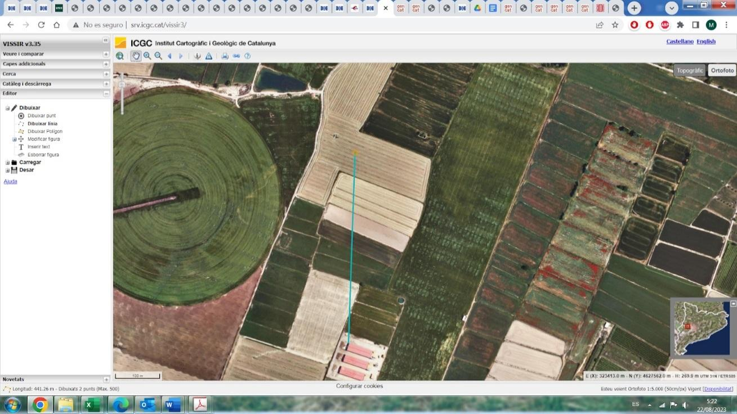  
  
  
Mesurament de distància respecte de la granja indicada que en fa al promotor (pàg. 819 del Pla Especial), que no s’ajusta a la previsió de l’art. 5.2 del Decret 40/2014, ja que prenen un punt aleatori del centre de la instal·lació i no el punt més proper a la granja que presenta risc higienicosanitari: 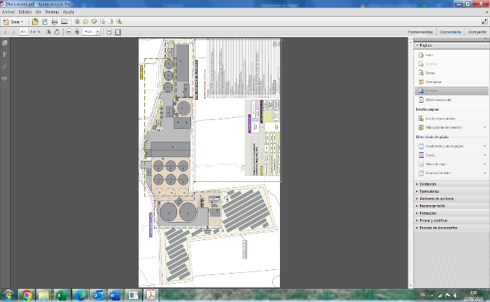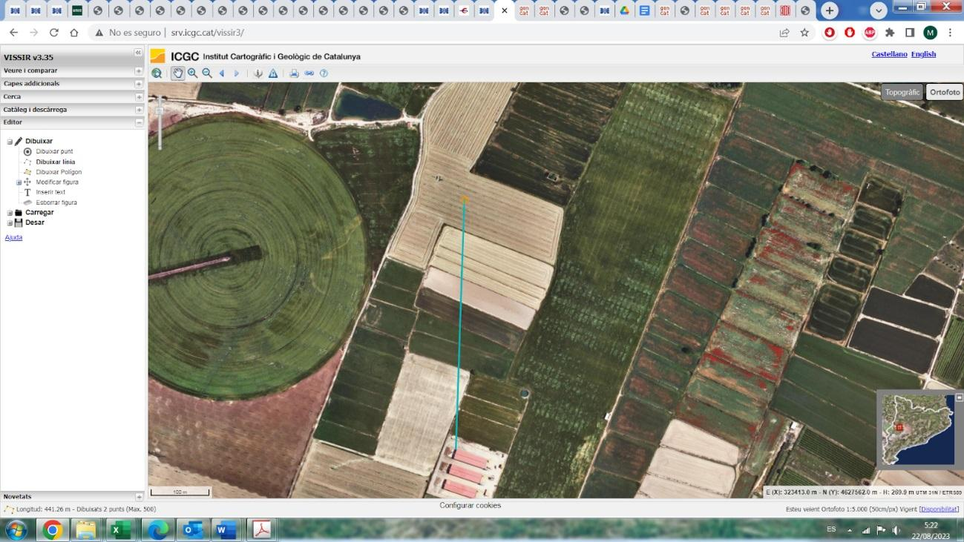

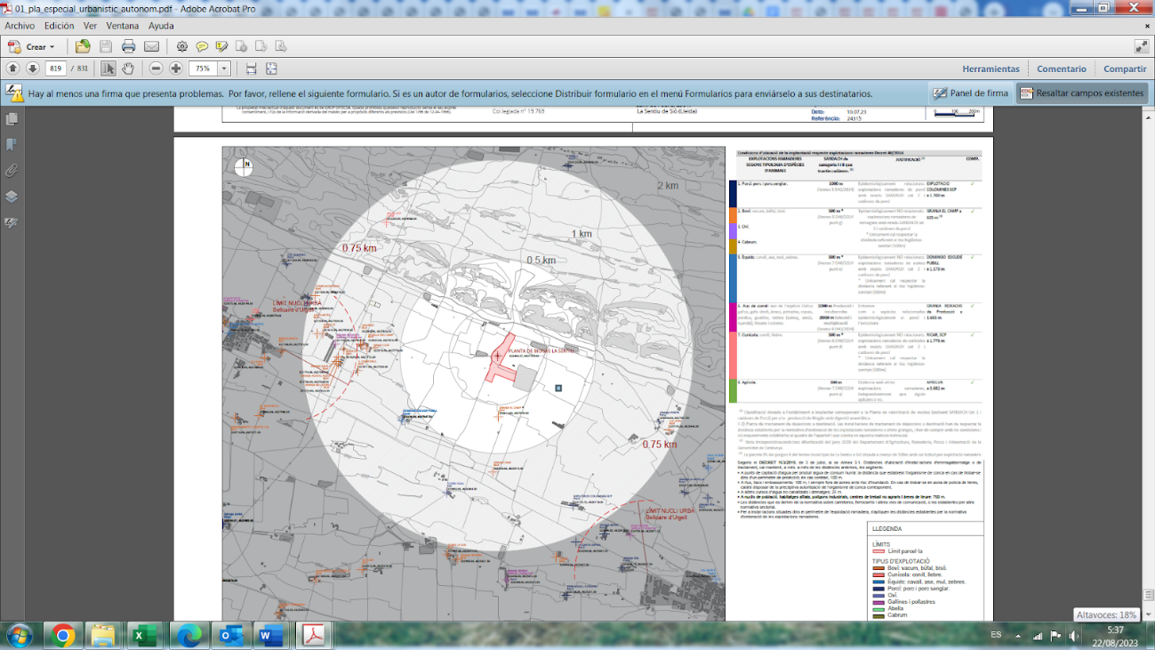

Tampoc es dóna en el present cas cap de les excepcions que l’art. 5.4 del Decret 40/2014 preveu en què es pugui reduir aquesta distància, ampliant les mesures de bioseguretat. És, per tant, un punt insalvable.

Per això, és aquest un punt d’incompliment de la normativa obligatòria d’aplicació en un tràmit reglat, on l’Administració queda sotmesa a la vinculació positiva de la legalitat, no havent-hi discrecionalitat possible en decidir si s’aprova o no, tal i com determina l’art. 103 de la Constitució, que obliga al sotmetiment de l’Administració Pública a la llei i al dret, i com determina de forma pacífica la jurisprudència, per totes Sentència del Tribunal Suprem de 23 d’abril de 1991:

“... su naturaleza jurídica, ha sido precisada por la jurisprudencia como acto de control preventivo, no es constitutiva, sino meramente declarativa de un derecho preexistente del Administrado ya atribuido por el ordenamiento urbanístico y por el derecho civil, que no transfiere facultades, sino que remociona límites, por lo que su otorgamiento o denegación ha de efectuarse dentro de la más estricta legalidad, pues la Administración no es libre para decidir si otorga o no la licencia, puesto que el contenido del acto ha de ser por entero reglado.”

On la finalitat del tràmit que du a terme l'Administració, com estableix la Sentència del Tribunal Suprem de 20 de març de 1990, és:

“...controlar si se cumplen o no las condiciones requeridas por normas jurídicas preexistentes”.

Per tant, de la necessària vinculació de l'Administració a la legalitat que regeix el tràmit que es du a terme, atès que no es compleix amb les distàncies mínimes d’obligat compliment, es tractaria, doncs, d’una resolució arbitrària i no ajustada a dret, que en suposaria la seva nul·litat per vulneració de l’art. 47.1.f) de la Llei estatal 39/2015, de 1 de octubre, del Procedimiento Administrativo Común de las Administraciones Públicas, o bé la seva anul·labilitat per vulneració de l’art. 48.1 de la mateixa Llei ara indicada. I, en qualsevol cas, n’ha de suposar la seva denegació.

1. Proximitat de la sèquia primera del canal d’Urgell, font aigua potable que abasteix pantans pròxims usats per l’aigua de boca com la Ràpita i Vallfogona, també per a usos agrícoles.

El projecte no contempla la proximitat, i possible afectació, de la sèquia primera del Canal d’Urgell, per a la qual cosa, en abastir consum de boca de diversos nuclis, a banda del reg agrícola, cal contemplar aquesta eventual afectació en la documentació en què se sustenta el projecte, que en el moment actual no contempla i, per tant, ha de ser causa de denegació del tràmit en curs.

1. L’Estudi d’Impacte Ambiental no aporta el que requereix l’art. 21.2 de la Llei 16/2017, de l'1 d'agost, del canvi climàtic i tampoc respecta l’article 19.6 de la mateixa llei. Insuficient anàlisi d'impacte del canvi climàtic.

L’Estudi d’Impacte Ambiental aportat no aporta la informació requerida per l’art. 21.2 de la Llei 16/2017, de l'1 d'agost, del canvi climàtic, que obliga a contemplar les emissions de l’activitat pròpia, les de la fase de construcció com les d’explotació i l’afectació que hi té la modificació urbanística en qüestió, de pas de camps de cultiu a sòl industrial.

Caldria haver aportat també les emissions no tan sols directes, sinó també les generades en tot el procediment, les de les matèries primeres, de la mobilitat, de la pèrdua de sòl conreable, dels residus, de les energies consumides, de l’aigua, ...

En no haver complert aquesta obligació, tan sensible i necessària a efectes d’acreditació de compliment de les pautes envers la lluita contra el canvi climàtic, el resultat de la declaració d’impacte ambiental ha de ser desfavorable.

L’EIA viola l’article 19.1.b) de la Llei 16/2017 del Canvi Climàtic ja que es desenvolupa en un espai no alterat quan la llei especifica que s’ha d’ubicar en “espais ja alterats per l'activitat humana a fi de minimitzar l'ocupació innecessària del territori”. En igual sentit respecte de la previsió del punt 6 d’aquest mateix article, sobre la necessitat de no malmetre sòl innecessàriament, com és el cas.

D’acord amb l’annex IV de la Llei 21/2013 s’estableix que l’Avaluació Ambiental ha d’analitzar “les característiques mediambientals de les zones que puguin estar afectades de manera significativa i la seva evolució tenint en compte el canvi climàtic esperat en el termini de vigència del pla o programa”. En aquest sentit, l’EIA –i l’EAE adjuntat amb el PEUA – no utilitzen com a referència la darrera Estratègia Catalana d’Adaptació al Canvi Climàtic ESCACC –és a dir, l’ESCACC 2021-2030–, sinó que empren l’ESCACC 2013-2020 (en el cas de l’EAE).

L’ESCACC 2021-2023 aporta informació rellevant que el projecte de La Sentiu Bionergy no té en compte de forma prou rigorosa. En relació al gas natural, l’ESCACC estableix que “e]ls impactes del canvi climàtic també poden provocar afectacions sobre els dipòsits, terminals i instal·lacions del gas. Cal recordar que el temporal Glòria va obligar a desallotjar 20 persones a Sant Pere Pescador per una fuita de gas provocada per l’afectació del desbordament del riu Fluvià en un dipòsit de gas”.[1] Aquest tipus d’apreciacions es mencionen de forma molt generalitzada però sense ser relacionades amb les característiques del propi projecte.

A més a més, l’”ESCACC30 incorpora dos aspectes transversals que no preveia l’ESCACC20: la vulnerabilitat social i la vulnerabilitat territorial”.[2] Centrant-los en la vulnerabilitat territorial, l’ESCACC 30 estableix que les accions d’adaptació al canvi climàtic “han de plantejar una priorització positiva entre la preservació, conservació i gestió de l’entorn rural i del patrimoni natural –proveïdor de béns, serveis i matèries primeres– i la prevenció dels impactes del canvi climàtic sobre les àrees més densament poblades, que depenen, tant materialment com culturalment, d’aquest entorn rural i del patrimoni natural que s’hi hostatja”.[3] L’EIA no té en compte aquesta “priorització positiva” a través de la qual el patrimoni natural de l’entorn rural de La Sentiu, Bellcaire i la Ràpita –sobretot pel que fa a la Xarxa Natura 2000 que hi és present– esdevingui un baluard que contribueixi a l’adaptació del canvi climàtic en aquesta zona i també les zones més densament poblades, sobretot en un context de pèrdua de biodiversitat i amb l’efecte indirecte nociu que això té sobre els ecosistemes dels quals depenen els éssers humans. La planta de biogàs va en la direcció contrària d’una “priorització positiva” ja que afavoreix el desequilibri entre les zones més densament poblades i aquelles que no ho estan, ocasionant externalitats mediambientals negatives sobre aquestes últimes tot dificultant la integració entre el patrimoni natural i la població existent.

1. La zona on es pretén implantar la planta de biogàs es troba situada en una àrea de protecció lumínica màxima (Zona E1), dintre del terme municipal de la Sentiu de Sió.

El Decret 190/2015, de 25 d’agost , de desplegament de la Llei 6/2001, de 31 de maig, d’ordenació ambiental de l’enllumenat per a la protecció del medi nocturn, al seu annex 2 estableix que per a zones de protecció lumínica màxima (Zona E1) convé complir que:

* Làmpades que tinguin menys del 2 % de radiància per sota dels 440 nm, dins del rang de longituds d’ona comprès entre 280 i 780 nm. En el cas de LED, han de tenir menys de l’1% per sota dels 500 nm i longitud d’ona predominant per sobre dels 585 nm.

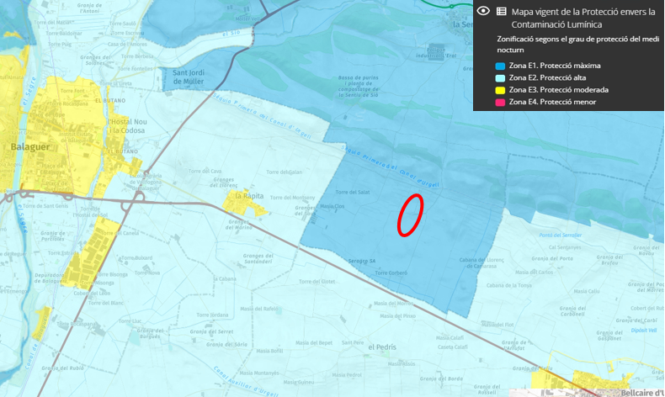

Imatge 1: Mapa de protecció envers la contaminació lumínica amb posició de planta de biogàs encerclada en color vermell  (Font: Hipermapa de la Generalitat de Catalunya)

* Les làmpades han de complir amb el percentatge de radiacions electromagnètiques establerts anteriorment. En el cas de no poder justificar documentalment aquest percentatge, s’accepten les làmpades que emeten llum de temperatura de color igual o inferior a 3.000 K com a tipus II, i com a tipus III les làmpades amb temperatura de color superior a 3.000 K i igual o inferior a 4.200 K.
* En tots els casos es pot utilitzar una tipologia de làmpada establerta per a zones de protecció més elevada.
* Totes les làmpades que s’instal·lin a l’enllumenat exterior han de ser de classe d’eficiència energètica A,A+ o A++ i complir amb les restriccions de mercuri de les directives de la Unió Europea.

Amb el desenvolupament de l’Estudi Ambiental Estratègic del projecte es fixen aquests paràmetres però no es determina com es pretenen aconseguir.

En aquest sentit resulta impossible acomplir amb l’exigència d’aquest paràmetres al tenir de senyalitzar –per propis criteris de seguretat- elements de gran altura com són la xemeneia de control d’olors (60m), digestors (fins 35m), caldera de gas (20m), torxa de seguretat (10m). Aquests elements segons es cita al propi Estudi Ambiental Estratègic del projecte resulten essencials per al correcte funcionament de la planta de biogàs i no es poden reduir.

D’acord amb l’anterior apartat i a la  “Guia de señalamiento e iluminacion de obstáculos de la Agencia Estatal de Seguridad Aérea”, estableix que per a zones amb boires potencials, per intensitat mitjanes, situació tipus A,  en elements o objectes d’altura superior a 45 metres sobre el terreny, en el seus annexes estableixen entre d’altres que cal acomplir els següents paràmetre de intensitat lluminosa màxima:

* Dia: 20.000 cd
* Crepuscle: 20.000 cd
* Nit: 2.000 cd

A més la torxa de seguretat, en funcionament sota determinades condicions, també resulta impossible de gestionar a nivell de protecció lumínica d’un medi en zona de protecció màxima E1.

Així, tampoc es justifica l’acompliment de paràmetres com seria la intensitat lluminosa màxima (màxim 2500Cd en zona E1), la intrusió lumínica i els percentatge màxims FHSinst (%).

D’acord amb l’anterior durant el dia i en el crepuscle s’incompleix el valor d’intensitat lluminosa màxima establert en zona E1.

La documentació ambiental contempla un estudi lumínic que no inclou els impactes lumínics que suposa la il·luminació de guiatge per aeronaus que són preceptives per a elements o edificis de gran altura com és la xemeneia de la nova planta.

Independentment de l’anterior, amb l’incompliment, la indefinició i la falta de justificació de la il·luminació implantada no resulta possible la tramitació de l’autorització ambiental per a implantar la planta de biogàs.

1. La zona on es pretén ubicar la futura planta de biogàs, a nivell faunístic s’ubica en un connector terrestre principal, el de la Serra Llarga- Secans de la Noguera – Aiguabarreig del Segre.

En aquest sentit la orografia pròpia del terreny, amb la presència de la Serra de Bellmunt d’Almenara al Nord i terrenys intensament explotats agrícolament fan que aquesta zona sigui especialment sensible a nivell de corredor terrestre faunístic.

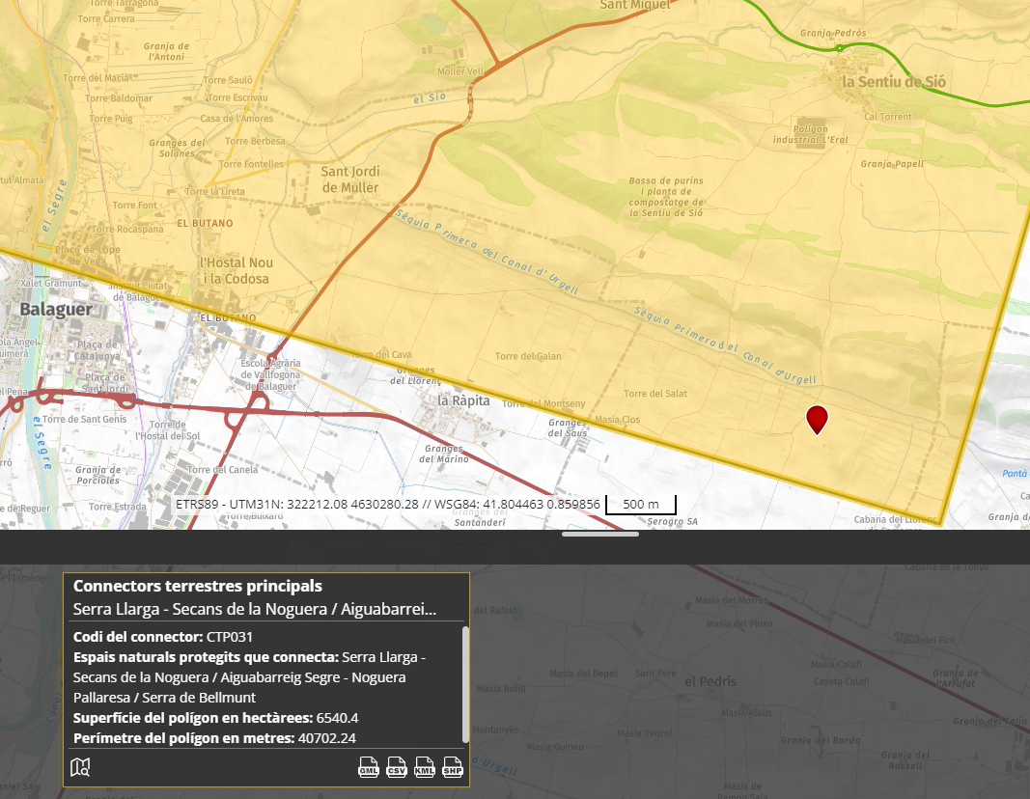

Imatge 2: Mapa connectors terrestres principals. (Font: Hipermapa de la Generalitat de Catalunya)

A la vista que no es contempla aquesta eventual afectació en la documentació en què se sustenta el projecte, que en el moment actual no contempla i, per tant, ha de ser causa de denegació del tràmit en curs.

1. La planta de biogàs que es pretén instal·lar s’ubica  a la parcel·la 62 del polígon 4 del terme municipal de La Sentiu de Sió, a la partida de El Camp, al Sud de les Serres Bellmunt i Almenara, al subtram de la Serra de les Quadres.

Segons estableix el catàleg de paisatge de les Terres de Lleida per a la unitat de paisatge 21: Plana d’Urgell, tramitat i aprovat pel llavors existent Observatori del Paisatge del Departament de Política  Territorial i Obres Públiques de la Generalitat de Catalunya realitzat per les universitat UDL i UPC, s’estableix (a la seva pàgina 344) , que *destaca la presència de zones d’alta exposició visual, sobretot el sud de les serres de Bellmunt i Almenara. Els vessants d’aquestes serres juguen un paper molt important en la percepció del paisatge des de la Plana, i presenten una fragilitat visual molt elevada, esdevenint referència i teló de fons de plana.*

Així mateix a la seva pàgina 147 estableix una sèrie d’àrees amb valors especials a protegir, com són la Serra de Bellmunt i Almenara.

En relació al planejament municipal, les normes urbanístiques del Pla d’Ordenació Urbanística  Municipal estableixen que la futura planta de biogàs es pretén implantar en una zona  de Protecció Agrícola (ZPA).

En aquest sentit l’article 155 del citat document recull les característiques de les àrees ZPA, catalogant-les també com a zones d’alta vulnerabilitat paisatgística.

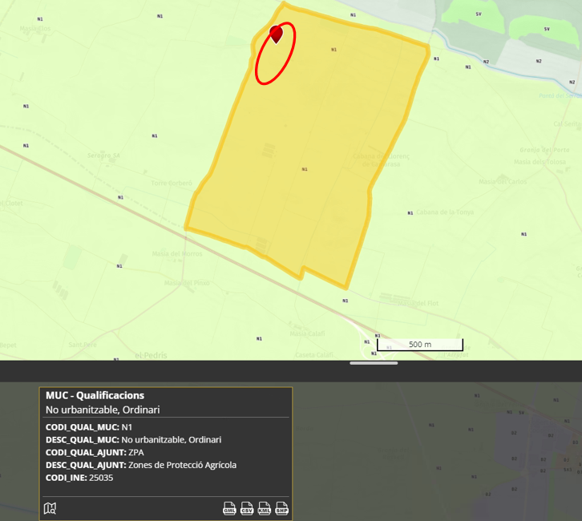

Imatge 3: Mapa de qualificació del Sòl No Urbanitzable de La Sentiu de Sió amb ubicació . (Font: Hipermapa de la Generalitat de Catalunya)

El document del EIA inclou un estudi paisatgístic obviant que la zona es pretén ubicar la nova planta es troba situada en una zona d’alta vulnerabilitat paisatgística, el que implica que l'estudi realitzat, en cap cas, s’ajusta a la realitat paisatgística de la zona.

Per tot això, no escau l’aprovació del tràmit en curs, atès que no es garanteix l’objectiu de protecció indicat.

1. El document del EIA no contempla cap estudi hidrològic superficial ni anàlisi de les modificacions dels coeficients d’escorreguda superficial, amb el que això comporta a nivell de problemes de desguàs superficial. D’acord amb això el document resulta incomplet, amb el que això implica l’impossibilitat de la seva aprovació inicial.

Amb l’execució de la nova planta que es preveu a l’EIA es varia la capacitat d’infiltració de terreny. En aquest sentit s’impermeabilitzen moltes superfícies degut a la construcció de les edificacions i pavimentació de les diferents àrees.

D’acord amb el plànol I09.-Planta Distribució general. Planta biogàs, les superfícies ocupades per les edificacions, instal·lacions del propi procés de fabricació del biogàs i instal·lació de plaques solar són de 41.671 m2 .

La “impermeabilització” d’aquestes més de 4 Ha de superfície d’uns camps que ara són agrícoles implica variar el coeficient d’escorreguda superficial de 0,10-015 a 0,6-080, amb el consegüent augment de cabal d’escorreguda superficial en una magnitud de fins a 8 vegades més que actualment.

El projecte contempla unes petites zones per afavorir la infiltració a la part Oest i Sud de la parcel·la on es situa la futura planta de biogàs. Aquesta mesura resulta totalment insuficient com per absorbir l’augment d’aigua derivat de la impermeabilització del sòl que es genera amb la construcció de la no planta.

A més l’orografia del terreny, sinuós en el sentit Sud-Nord, genera diferents punts baixos que a nivell d’hidrologia superficial cal tenir en compte per tal de poder gestionar aquestes aigües sense perjudicar finques, terrenys i instal·lacions adjacents.

A més a l’apartat de mesures preventives es menciona que l’activitat de la planta produeix “sobrants d’aigua útil per al reg” (pàgina 199) i, com a mesures correctores, que té una “contribució hídrica positiva” ja que produeix una “[r]ecàrrega del canal” (pàgina 199 EAE) Per ser més concrets, l’EAE explica que “les necessitats d’abocament aigua previstes de la planta són molt significatives, doncs la fracció líquida separada del digestat anaeròbic genera una previsió d’abocament de 12-15L/S en cabal continu tot l’any que fan un total de 363.000 Ton/any” (pàgina 55 EAE). Aquesta és una quantitat d’aigua molt elevada, i més si és té en compte que, tal com estableix el Document d’Abast, “atenent a les característiques dels productes a tractar per les activitats previstes, el PEU [presentat per La Sentiu Bionergy SL] es susceptible també d’afectar la qualitat de les aigües, sobretot en cas d’accidents, mal funcionament de les instal·lacions i filtracions involuntàries als terrenys”.

Es menciona que a la tramitació s’inclou “la possibilitat de poder aplicar al camp part de ‘aigua nitrogenada pels processo de regadiu dels camps adjacent”. A l’última paràgraf d’aquesta pàgina s’indica que “després de moltes converses amb el sector, s’ha trobat fàcilment sortida pel 50% del digestat al sector agricultor més proper”. Encara que es dóna a entendre que ja hi ha un acord perquè el 50% d’aquesta aigua s’utilitzi en el sector agricultor més proper, no es descriu aquest acord i, per tant, manca informació. En cas que aquest acord existeixi, sembla de caràcter informal i, conseqüentment, al no presentar dades al respecte, no pot ser avaluat per part de la ciutadania durant el període d’informació pública.

No obstant això, a la descripció del procés es dona a entendre que les aigües resultants estaran sotmeses a processos de separació fraccions + stripping + tractament biològic + osmosis inversa.

S’estableix que l’aigua resultant del procés de digestió serà “principalment abocada al Barranc de Santa Maria”. No es diu la quantitat d’aigua prevista a abocar. I quan es diu “principalment”, pot ser que es pugui abocar a algun altre lloc?

El procés d’osmosi inversa a aplicar a les aigües resultants de la planta de biogàs és un procediment costós i que requereix de grans quantitats d’energia per poder-se executar correctament. Aquest fet ha estat -en altres plantes de biogàs ja en funcionament- causant de múltiples denúncies i requeriments ambiental per incompliment de la Llei.

Per tot plegat la definició que es fa al projecte sobre les opcions de desguàs i abocament són poc rigoroses. En aquest sentit resulta preocupant, incoherent i alhora perillós pretendre definir un procediment concret de gestió de les aigües resultants -en base a processos de filtració d’osmosi inversa- i obrir alhora la porta a comercialitzar aquestes aigües nitrogenades en fracció líquida.

No s’entendria que el motiu i problema que s’argumenta com per implantar el projecte -el de contaminació per nitrats-, acabi fins i tot augmentant-se degut a la comercialització d’aquesta fracció líquida nitrogenada als pagesos de la zona.

1. Emissió olor i de gasos contaminants. No es garanteix la indemnitat de la població propera.

La part del Document d’Abast elaborat per l’Oficina Territorial d’Acció i Avaluació Ambiental, estableix en el punt 3.1 , que “[u]na de les principals problemàtiques ambientals associades a les plantes de compostatge i valorització de residus orgànics és l’emissió de gasos, amb la conseqüent producció d’olors durant el procés de tractament de la matèria”. En aquest sentit, el Document d’Abast considera que “[a]quest fer recomana, d’una banda, l’aplicació de mesures reductores de l’impacte en el marc del procés productiu i, d’altra banda, el manteniment d’una distància prudencial respecte aquells usos més sensibles del territori i en especial envers els usos residencials”.

Pel que fa a la distància envers els usos residencials, el propi Document d’Abast adopta un llenguatge força indeterminat alhora d’assenyalar que la proposta té lloc en una zona relativament allunyada dels nuclis urbans de l’entorn”. L’ús de l’adverbi *relativament* no clarifica si aquesta distància es respectada i si els habitants d’aquests nuclis urbans se’n veurien afectats. En aquest sentit, l’EAE hauria de desenvolupar aquest punt laxament articulat en el Document d’Abast, així com aportar dades al respecte.

A nivell més concret, el Document d’Abast, en el Punt 3.1.B.1estableix que “el corresponent projecte d’activitat haurà de garantir que aquesta distància resulta suficient per assegurar uns nivells adequats de qualitat atmosfèrica a l’espai residencial, incorporant una modelització de les emanacions previstes”. L’empresa promotora diu que “[a] continuació s’adjunta estudi de modelització d’olors elaborat per una empresa ambiental específica”. Ara bé, aquest estudi no apareix.

Es menciona que “tenint en compte la ubicació de la planta que es troba a més de quilòmetres de qualsevol nucli urbà, es preveu uns efectes negatius mínims cap a la població referent a olors” (pàgina 604 del pdf). Es menciona que un “[d]els majors focus de possible impacte són les olors de la instal·lació i les emissions del transport de vehicles previst” (pàgina 789 del pdf), però no es menciona res més i no s’aporten dades.

Cal tenir en compte que aquest raonament xoca amb allò establert al “Informe Base del Emplazamiento donde se ubicará la planta de Biogás ubicada en el municipio de la Sentiu de Sitó, en la Comarca de Noguera (Lleida)”. Concretament, aquest informe estableix que “[e]n zonas cercanas al emplazamiento, las vías de exposición a los potenciales contaminantes serían la inhalación de los compuestos más volátiles que se hayan podido mobilizar por la acción del viento y el agua subterránea” (pàgina 27 de l’Informe, 285 del pdf).

Alhora, respecte de la zona d’eventual afectació, no es proporciona estudi suficient de la dispersió pel vent, alhora que tampoc es contempla que la zona és afectada bona part de l’any per anticiclons que impedeixen el moviment i renovació de l’aire, circumstància que agreuja l’afectació per olors a la població.

Estudi olors: La documentació presentada per a l’avaluació ambiental no s’ajusta a la realitat ni de les instal·lacions projectades ni dels vents predominants de la zona.

En aquest sentit en l’anàlisi de la dispersió de les olors de l’Estudi d’Impacte Ambiental es manifesta que els vents predominants -i que han sigut els agafats com a base de l’estudi- tenen component nord-est. Aquest fet no s’ajusta a la realitat de la zona ja que d’acord amb les dades presentades pel Servei Meteorològic de Catalunya (<https://www.meteo.cat/wpweb/climatologia/dades-i-productes-climatics/roses-dels-vents-climatiques/>), en les seves distribucions anuals i mensuals mostren una predominança nord en sentit de freqüència i Sud-Oest en senti d’intensitat.

El sentit nord-este, el considerat a la documentació presentada, d’acord amb la font citada, resulta ser precisament la direcció menys predominant -tant a nivell de freqüència i intensitat- en totes les sèries i distribucions publicades.

A més la dispersió s’analitza per una altura de xemeneia de 50 metres, la qual no és l’altura de la xemeneia projectada. L’altura de la xemeneia projectada és de 60 metres, per tant l’estudi d’olors s’hauria simulat per a aquesta altura i no per 50 metres.

D’acord amb l’anterior l’estudi d’olors realitzat no reflecteix la realitat dels vents predominants de la zona ni de les instal·lacions projectades, el que impedeix que es pugui aprovar i tramitar la documentació ambiental de referència.

1. El projecte, en el seu Estudi Ambiental Estratègic explicita que no s’ha detectat cap superació del llindar d’ozó troposfèric (O3) a la zona d’estudi.

El Departament de Medi Ambient i Sostenibilitat de Catalunya publica mapes de superacions de llindars de contaminació a través dels quals es posa de manifest que la zona on es pretén ubicar la planta de biogàs està en una zona mitja-alta de nivell d’exposició a l’ozó troposfèric.

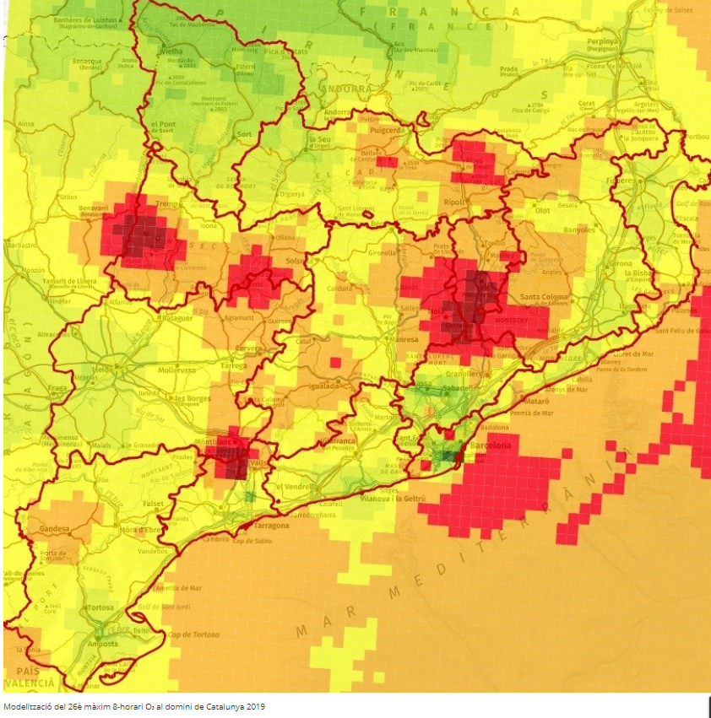

Modelització del 26è màxim 8- horari O3 (ozó) a Catalunya 2019. Font: Departament de Medi Ambient i Sostenibilitat de la Generalitat de Catalunya.

El mateix Departament de Medi Ambient i Sostenibilitat de la Generalitat de Catalunya, a la seva pàgina web informa:

*L'ozó es troba de manera natural a l'atmosfera. La seva concentració és màxima a uns 20 km d'altura, dins de l'estratosfera. És l'anomenada capa d'ozó, que protegeix els éssers vius de les radiacions ultraviolades (raigs UV) procedents del sol i, per tant, és beneficiosa per a nosaltres.*

*D'altra banda, l'ozó també es troba a la capa de l'atmosfera més propera a la superfície terrestre (l'anomenada troposfera, que comprèn el tram d'atmosfera entre el sòl i uns 10 km). Aquest ozó s'anomena ozó troposfèric i se’n fa seguiment mitjançant la Xarxa de Vigilància i Previsió de la Contaminació Atmosfèrica (XVPCA) perquè és un contaminant.*

*L'ozó troposfèric pot trobar-se en concentracions superiors a les habituals a l'atmosfera i, en aquest cas, pot ser considerat un contaminant atmosfèric.*

*L'ozó és un contaminant secundari, és a dir, no emès directament a l'atmosfera per una font, sinó format a partir de reaccions fotoquímiques (activades per la llum solar) entre contaminants primaris. Concretament, es forma ozó quan coexisteixen els òxids de nitrogen (NOx), els compostos orgànics volàtils (COV) i una radiació solar intensa al llarg d'un període de temps prou llarg (un mínim de diverses hores). Així, l'època típica dels màxims d'ozó coincideix amb la primavera i l'estiu. Els principals precursors de l'ozó (NOx i COV) s'emeten de manera natural o com a conseqüència de les activitats humanes.*

*L'ozó troposfèric d'origen natural es forma a partir dels òxids de nitrogen (NOx) presents de manera natural a l'atmosfera i dels compostos orgànics volàtils (COV) biogènics, però també per intrusions d'ozó estratosfèric o per descàrregues elèctriques d'una tempesta.*

*Els efectes que l'ozó pot provocar sobre la salut de les persones són tos, irritacions a la faringe, el coll i els ulls, i dificultats respiratòries com la gola seca.*

*També pot produir altres problemes respiratoris com una incidència més gran i un agreujament de l'asma, la reducció de la funció pulmonar i una inflamació de les vies respiratòries, que generi símptomes respiratoris i una alteració del rendiment.*

*Els nivells elevats d'ozó també poden causar un increment de la mortalitat diària.*

*Les reaccions que condueixen a la formació i destrucció de l'ozó són moltes i complexes, de manera que la concentració d'ozó en un lloc determinat depèn de diversos factors com la radiació solar, la temperatura i, sobretot, la concentració de precursors.*

*L'única manera efectiva de disminuir els nivells d'ozó superficial és evitant o reduint l'emissió dels seus precursors, els quals provenen majoritàriament del trànsit i de les indústries.*

La zona on s’ubica la planta de biogàs, a la Plana d’Urgell es troba en una zona amb alta radiació on s’assoleixen temperatures de més de 40ºC en varis episodis entre els mesos de maig i setembre.

La nova planta de biogàs és un focus emissor de contaminants primaris que a partir de reaccions químiques activades per la llum genera ozó a la capa de la troposfera, amb els efectes ja explicats més amunt.

Per tot l’exposat, resulta inevitable que per a la instauració de la instal·lació hagi d’avaluar-se com afecta a la qualitat de l’aire en relació a les concentracions d’ozó, aspecte que no s’ha tingut en compte ni avaluat amb el document del projecte, el que impossibilitat el tràmit d’aprovació del mateix.

1. L’accés projectat a les noves instal·lacions a través de la C-53 incompleix el Reglament General de Carreteres 293/2003 així com el Text Refòs de la Llei de Carreteres 2/2009, i la Instrucció 3.1-IC de Traçat de carreteres.

L’accés a les noves instal·lacions es preveu realitzar a través d’una intersecció ubicada a l’altura del PK 139+650 , marge dret de la C-53.

La carretera C-53 té una velocitat de projecte d’almenys 80km/h, essent més raonable l’aplicació del valor de 90Km/h com a referència als efectes de parametrització i definició dels elements que la conformen.

D’acord amb l’article 116 del RG de Carreteres 293/2003, es consideren accessos de segona aquells que generin entre 100 i 1.000 vehicles/dia.

A l’apartat 4.14 .- Impacte sobre la mobilitat de l’Estudi Ambiental Estratègic del projecte es cita que el volum d’entrades i sortides de matèries primeres s’estima entre 60 – 80 viatges al dia i la mobilització d’entre 35-40 treballadors. Considerant els termes mitjos, 75+37= 112 viatges generals cada dia només en un únic sentit.

Els vehicles que entrin a les instal·lacions han de sortir, per tant tenim que el nou accés proposat a la carretera C-53 es generen almenys 224 trajectes nous generadors d’IMD, a part dels propis del camí actual i que dóna accés al nucli de població de El Pedrís i finques agrícoles. A aquests trajectes faltaria sumar els derivats de l’abastament de determinades matèries i execució determinats serveis, com l’aigua potable –la planta de biogàs segons la documentació presentada- no es connecta a la xarxa,  paqueteria, manteniments....

La carretera C-53,  segons el darrer Pla d’Aforaments publicat –any 2020-  per la Direcció General d’Infraestructures i Mobilitat,  té tramificat el trànsit de manera que s’afora el trànsit circulant pel tram que avarca del PK 131+418 al 143+600 a través de l’estació d’aforaments amb codi 40531425 ubicada a l’altura del PK 142,37. El valor de la IMD en aquest tram de carretera, per a l’any de referència, resulta ser de 5.978 vehicles/dia amb un 11,79% de vehicles pesants.

D’acord amb l’anterior apartat la carretera C-53 en la zona en la qual es pretén realitzar l’accés a les instal·lacions objecte del projecte té una IMD superior als 5.000veh/dia.

L’article 117.7 del Reglament General de Carreteres 293/2003 estableix que a les vies convencionals amb un carril per sentit de circulació i amb IMD superior als 5.000 vehicles/dia, els accessos de primera i segona categoria no han de tenir encreuaments a nivell, Així mateix aquest accessos han d’estar dotats de carrils de desacceleració quan la velocitat de projecte de la carretera sigui major a 50Km/h i de carril d’acceleració quan la velocitat de projecte de la carretera sigui major de 70Km/h.

La visibilitat disponible al punt on es pretén donar accés als efectes del càlcul de la distància de parada i de creuament és insuficient per a una C80 a la banda de Bellcaire d’Urgell. En aquest sentit la visibilitat disponible en sentit Bellcaire d’Urgell és d’uns 140 metres quan la distància de parada per a una velocitat C90 i una inclinació de la rasant del 4% ja és de quasi 160 metres. D’acord amb això podem afirmar que donat que la visibilitat disponible < distància de parada ja s’incompleix aquest criteri en els accessos projectats.

A part del que estableixen la Llei i Reglament General de Carreteres, tenim que la  Orden FOOM/273/2016, de 19 de febrer, per la qual s’aprova la Norma 3.1-IC Trazado, de la Instrucció de Carreteres estableix que:

* No es pot permetre el gir a esquerres en carreteres amb IMD >5000 veh/dia i velocitat de projecte c80, c90 i c100 segons la seva taula 9.2.
* Segons la seva taula 9.1, en els girs a dretes, l’accés per a C80 i C90 , IMD>5000, i accessos a explotacions on es desenvolupen activitats econòmiques convé prevere carril d’entrada i de sortida.
* Els carrils d’entrada i de sortida han de disposar de les respectives cunyes de transició.
* Per a una velocitat de projecte de C90 els cunyes de transició han de ser de com a mínim 115 metres tant en l’entrada com la sortida segons la seva taula 8.1.
* Segons la seva taula 8.2, per inclinacions de la rasant d’entre el 2 i 4%, combinacions de velocitats C-40-C90 i a l’inrevés, requereixen d’un carril d’acceleració de com a mínim 157,5 metres i de desacceleració de com a mínim 110 metres.
* Al seu apartat 8.10 estableix els criteris mínims a tenir en compte per a la implantació de parades de vehicles de transport col·lectiu en zona interurbana.
* Al seu apartat 9.3.2.1 de distàncies entre connexions amb carreteres convencionals en trams interurbans, per a una C80 i C90 i IMD>5000veh/dia s’estableix que cal garantir una distància mínima entre interseccions de 1200ml entre l’inici i final de cunyes respectives.

El projecte contempla una intersecció que incompleix els punts següents en almenys els següents aspectes:

* No acompleix els criteris mínims de visibilitat
* Permet els creuaments a nivell.
* No disposa de carrils d’acceleració i desacceleració segons estableix la Instrucció 3.1-IC de traçat.
* Les cunyes previstes incompleixen la Instrucció 3.1-IC de Traçat
* Preveu la modificació d’una parada de vehicles de transport col·lectiu incomplint la Instrucció 3.1-IC de Traçat.
* No acompleix la distància mínima entre connexions amb carreteres convencionals en trams interurbans.

A més, en tots els supòsit, el possible canvi de categoria d’intersecció, -passar de categoria  tercera actual (IMD de l’accés inferior a 100veh/dia)- a segona categoria (accés amb IMD d’entre 1000 i 1000 vehicles/dia)- genera una perjudici important a la mobilitat dels habitants del nucli de població de El Pedrís i al trànsit agrícola propi dels camins que conflueixen a la intersecció de referència.

Per això, atès que no es compleix amb l’indicat, no escau la continuació del tràmit en curs.

1. El projecte no contempla ni la identificació, ni la definició, ni la valoració dels serveis afectats per les actuacions que es pretenen projectar. En aquest sentit s’ha obviat -entre d’altres- la presència d’una línia de telefònica afectada per l’ampliació del camí des de la intersecció amb la C-53, la reposició del sistema de reg de finques privatives, tant d’aspersió com a pressió, i la reposició del sistema de reg pertanyent a la Col·lectivitat de Regants del Canal d’Urgell de referència.

D’acord amb l’anterior, el projecte que s’analitza, resulta incomplet i inconcret, que impedeix la seva continuació.

1. No es contempla l’afectació als productors ecològics inscrits com a tals al CCPAE.

A la zona d’afectació més propera a l’emplaçament projectat hi ha pagesos que cultiven en forma ecològica, degudament inscrits al CCPAE (Consell Català de la Producció Agrària Ecològica) que, per manament de la normativa que se’ls aplica, Reglament 2018/848 del Parlament Europeu i del Consell, de 30 de maig de 2018, sobre producció ecològica i etiquetat dels productes ecològics, en el seu art 28 s’indica la prevenció que s’ha de tenir per evitar contaminacions, en què el CCPAE obliga a deixar unes franges de seguretat que no es poden destinar a producció ecològica, circumstància que provoca pèrdua de rendiment al productor.

Per això cal donar tràmit al Consell de producció indicat (CCPAE, C/ del Doctor Roux, 80 planta baixa de Barcelona, 08017) a efectes que indiqui els productors que pe proximitat es poden veure afectats i, alhora, se li doni tràmit exprés per manifestar-se i pugui presentar al·legacions al tràmit en curs.

Atès que no s’identifica el perjudici ni els eventuals afectats, és motiu de nul·litat del tràmit o be d’anul·labilitat, que s’insta.

1. Incompliment dels articles 68 i 69 del Decret Legislatiu 1/2010, de 3 d’agost, pel qual s’aprova el Text refós de la Llei d’Urbanisme.

Amb el desenvolupament del projecte s’incompleixen els articles 68 i 69 del Decret Legislatiu 1/2010, de 3 d’agost, pel qual s’aprova el Text refós de la Llei d’Urbanisme en el sentit que:

* El document no defineix les actuacions necessàries per a garantir el funcionament adequat i futur del nou sistema. Entre d’altres aspectes no resol:
  + Com es realitzarà abastament aigua potable
  + Contradicció en la definició del sistema de subministrament elèctric.
  + Indefinició de com s’evacuaran les aigües -de forma estudiada i viable- tant de pluja com les que genera el propi sistema productiu.
  + No s’estudien els serveis afectats per les obres.
* Planteja un anàlisi d’alternatives “absurd” en el les alternatives que acompanyen a l’opció escollida es descarten de forma trivial, el que permet afirmar que l’anàlisi es realitza de forma esbiaixada i poc objectiva per tal d’assolir com a alternativa definitiva la que s’ha escollit prèviament. En aquest sentit es plantegen com alternatives possibles opcions que presumptament pretenen implantar la nova activitat en zona inundable o dins de zona ZEPA / Xarxa Natura.

A més no es concreten, ni per l’alternativa d’emplaçament escollida ni per les descartades, l’origen dels productes i subproductes a gestionar, així com el destí dels productes finals.

1. El conjunt que formen les Serres de Bellmunt i Almenara, i de les Quadres presenta un interès patrimonial i cultural històric rellevant. En aquest sentit aquest espai, ubicat a pocs metres d’on es pretén desenvolupar el projecte va formar part de l’anomenat front de la Batalla del Segre.

La zona es caracteritza per la presència d’elements interessants a nivell de patrimoni històric i de memòria històrica com són nombroses trinxeres, nius de metralladores i fosses comunes.

Malgrat el projecte es troba situat a la zona de batalla citada, i a nivell d’afeccions al patrimoni cultural i històric el projecte no contempla cap actuació a fi d’evitar l’afecció de potencials zones d’interès en aquest aspecte.

És imprescindible doncs, que el document que pretengui acreditar  la modificació urbanística de referència, contingui almenys una prospecció arqueològica prèvia que inclogués plànols del patrimoni cultural i arqueològic més proper, així com una memòria fotogràfica de la zona on es pretén actuar i una memòria arqueològica redactada per un arqueòleg acreditat pel Departament de Cultura de la Generalitat de Catalunya.

1. EL projecte que es tramita incompleix el plantejament vigent a la Sentiu de Sió alhora que no acompleix alguns requisits que estableix el planejament de Bellcaire d’Urgell en matèria d’abocament a lleres. Aquests incompliments impliquen la declaració de la nul·litat o anul·labilitat del procediment de tramitació del projecte de referència.

El planejament vigent del municipi de La Sentiu de Sió és Pla d’Ordenació Urbanística Municipal (POUM) aprovat per la Comissió Territorial d’Urbanisme de Lleida en compliment de l’acord del 29 d’octubre de 2009 amb ordre de publicada juntament amb les seves normes urbanístiques en data 14 de gener de 2010.

Segons POUM de la Sentiu de Sió els terrenys inclosos dins de l’àmbit del Pla Especial Autònom estan classificats majoritàriament com categories del sòl no Urbanitzable:

* Zones de protecció agrícola (Clau ZPA), finques on s’ubiquen la planta biogàs i subestació elèctrica.
* Sistema viari (Clau XVda): Xarxa principal de camins

L’article 155 de les NNSS de la Sentiu de Sió defineix i estableix els condicionants que han d’acomplir les espais catalogats com a Zones de Protecció Agrícola (ZPA) en el seu apartat 5 estableix que “*No es permetrà en aquestes zones noves edificacions que alterin el paisatge de forma greu, entenent que són zones d’alta vulnerabilitat paisatgística”.*

Així mateix les mateixes normes, al seu articles 176, sobre la integració paisatgística de les construccions en sòl urbanitzable, al seu apartat 2 estableixen que “*No es permetran noves construccions que suposin un fort impacte visual o agressió paisatgística”.*

La nova planta biogàs que motiva el projecte presenta elements importants de generadors d’impacte al paisatge com són la xemeneia de 65 metres d’alçària o els digestors de fins a més de 25 metres d’altura.

Les NNSS municipals al seu article 179, també estableixen les condicions de les edificacions i instal·lacions d’interès públic:

*Art. 179 NNSS La Sentiu de Sió*

*Condicions de les edificacions i instal·lacions d'interès públic*

*1. Sols es podran autoritzar les edificacions i instal·lacions d'interès públic, referenciades en els apartats a, b, c i d de l'art. 47.4 LU, segons el procediment previst a l'art, 48 LU, i sempre que es compleixin les disposicions generals per al sòl no urbanitzable les específiques de cada zona.*

*2. Les edificacions i instal·lacions d'interès públic es poden tramitar a través d'un pla especial o amb la presentació de la documentació següent, exposada durant 1 mes a informació pública:*

*a. Una memòria justificativa sobre:*

*• l'interès públic de l'actuació, la coherència i adequació a les determinacions de la zona,*

*• la inexistència de riscos derivats sobre l'entorn i els valors agrícoles i ecològics,*

*• la necessitat de l'emplaçament en relació a la inexistència de sòl urbà en les proximitats, on seria admès l'ús sol·licitat,*

*b. les condicions formals, tècniques i volumètriques de la edificació,*

*c. les mesures correctores dels impactes derivats i la integració ambiental de les instal·lacions,*

*d. les condicions d'ordenació dels accessos, instal·lacions complementàries i serveis,*

*e. les mesures d'adequació per al compliment de la normativa de prevenció d'incendis,*

*f. el tràmit d'avaluació d'impacte ambiental, si s'escau, d'acord a la legislació sectorial,*

*g. altres requeriments establerts a l'art. 48 DL 1/05.*

*3. Condicions d'edificabilitat:*

*• superfície edificable: 400 m² (incloent preexistent, si n'hi hagués). La major dimensió es justificarà pel programa funcional i la justificació de la integració en el paisatge del territori de l'entorn.*

*• alçada màxima: 7 m al darrer ràfec o forjat,*

*• nombre de plantes: baixa i una planta pis*

*• en tot cas, d'acord a l'art. 47.4 a) LU, les obres i instal·lacions seran les mínimes i imprescindibles per a l'ús referit.*

*4. Condicions de localització:*

*• parcel·les superiors a 2 Ha,*

*• respecte l'aresta exterior del camí: se separaran 10 m,*

*• respecte torrents i rieres: se separaran 25 m i en tot cas, fora de la zona inundable,*

*• respecte veïns: se separaran 10 m a les partions de la finca,*

*• Ubicació no dominant en el paisatge.*

D’acord amb l’anterior, les instal·lacions previstes amb la tramitació del projecte, i en relació al punt anterior, incompleixen tant les altures màximes, com superfícies edificables , com les separacions respecte camins (10m) i veïns (10m a partions de finques), com no acompleixen amb el fet de no ser dominants en el paisatge.

Les aigües que es generen del procés que es pretén implementar al projecte segons l’apartat 8  del “Resum de caràcter no tècnic) del projecte, s’abocaran  al *Barranc de Santa Maria amb les condicions físiques i químiques autoritzades per l’ACA.*

Les NNSS de l’Ajuntament de Bellcaire d’Urgell, per on discorre el barranc de Santa Maria de forma majoritària en l’àmbit d’abocament de les aigües generades per la planta de biogàs, al seu article 166, per al sistema de serveis tècnics, clau T, estableix que els abocaments a llera pública es poden realitzar quan es justifiqui –entre d’altres aspectes- que amb l’abocament no es produeixen desbordaments.

La documentació per a la tramitació del projecte no inclou cap estudi hidràulic/hidrològic que justifiqui que amb l’abocament de les aigües generades del procés de fabricació de biogàs no es produeixen desbordaments de llera pública.

1. Incompliment de l’article 69 del Decret Legislatiu 1/2010, de 3 d’agost, pel qual s’aprova el Text refós de la Llei d’Urbanisme.

Encara referent a l’abastament d’aigua, al no definir-se de forma concreta com es pretén abastar el projecte, s’incompleix l’apartat 2 de l’article 69 del Decret Legislatiu 1/2010, de 3 d’agost, pel qual s’aprova el Text refós de la Llei d’Urbanisme, el qual estableix que *els plans especials urbanístics autònoms han de qualificar com a sistema urbanístic, general o local, els terrenys vinculats a les infraestructures que ordenen i han d’establir les altres determinacions necessàries per a llur funcionament adequat. La documentació d’aquests plans ha de contenir l’anàlisi de les diverses alternatives d’emplaçament plantejades i la justificació de l’opció escollida i del compliment dels requisits que legitimen l’aprovació del pla.*

Pel que fa a la disponibilitat d’aigua, es menciona, en la secció d’”Anàlisi preliminar” dins la secció d’anàlisi de vulnerabilitat de la propostes als impactes del canvi climàtic” que “els canvis observats les darreres dècades al cicle de l’aigua indiquen un descens generalitzat dels cabals” (pàgina 153 de l’EIA). En relació als indicador de vulnerabilitat que l’EIA utilitza, basant-se en la metodologia d’anàlisi realitzada per l’Oficina Catalana de Canvi Climàtic del 2016[T2] , apareix una taula (a la pàgina 165) en la que es marca en color blau que hi haurà una “disminució de la disponibilitat d’aigua” en els àmbits de la “gestió de l’aigua” i de la “gestió forestal”. Tal com s’especifica a l’últim paràgraf de la pàgina 165, les cel·les assenyalades amb un color blau són aquelles “per les quals s’ha descrit un indicador descrit i calculat en el següent apartat”. Pel que fa a “AIG02”, “Disminució de la disponibilitat d’aigua en la gestió de l’aigua”, aquesta descripció que hauria d’aparèixer després de la taula no apareix. Així doncs, no es pot tenir accés a la informació que al descripció d’aquesta indicador hauria d’aportar.

A més a més, en la mateixa “Matriu Ambiental” present en l’EIA (pàgina 11), s’admet, en la secció d”Instal·lacions” que no s’ha efectuat un anàlisi suficientment detallat pel que fa a la “Xarxa de Sèquies i canals existent” quan es menciona que “[s]i bé cal un estudi en major detall, caldrà garantir la suficiència del sistema d’abastament i de sanejament actual”. Així doncs, d’aquestes paraules es desprèn un grau d'insuficiència pel que fa al detall de l’anàlisi sobre la xarxa de sèquies i canals existents. A la pàgina 32 de l’EIA s’aporta la fitxa número 15 que, en teoria, aspira a fer l’anàlisi de la “xarxa de sèquies i canals existents” més detallat. Es menciona que “les necessitats d’abocament d’aigua previstes de la planta són molt significatives, doncs la fracció líquida separada del digestat anaeròbic genera una previsió d’abocament de 12-15 L/s en cabal continu tot l’any”. Això implica “un total de 459.170 Ton/any aigua”. Tot i que es menciona que es realitzarà un procés d’extracció d’amoníac d’ “stripping”, i que la restant matèria orgànica (que conté nitrogen i sals dissoltes) serà objecte d’un tractament biològic, això no pot equivaler a l’ “estudi en major detall” que es demana en la ja mencionada “matriu ambiental” en la pàgina 11. Així mateix, encara que de la pàgina 75 al 78 de l’EIA es torni a parlar de la depuració i abocament de l’aigua, simplement es torna a repetir la informació (amb alguna infografia més) que ja apareix a la pàgina 32 de l’EIA amb la fitxa 15. Així doncs, l’estudi continua essent poc detallat.

Per això, el projecte no defineix les actuacions necessàries a realitzar com per garantir un funcionament adequat de les futures instal·lacions, i no escau la continuació del tràmit en curs.

1. Amb la tramitació del projecte es pretén implantar una planta de biogàs, el que implica que li sigui d’aplicació el RD 840/2015, de 21 de setembre, pel que s’aproven mesures de control de riscs inherents als accidents greus en els que intervenen substàncies perilloses.

D’acord amb el RD la fabricació amb el procés de fabricació del biogàs es poden produir accidents greus que d’acord amb l’article 3 del citat document són qualsevol fet, com una emissió en forma de fuga o abocament, un incendi o una explosió important que poden implicar riscos greus per a la salut humana, els béns o el medi ambient, dins o fora de l’establiment en el que intervinguin una o vàries substàncies perilloses. A més com a tancs d’emmagatzematge o dipòsits de custòdia i reserva per si sols, amb presència de quantitats importants de substàncies perilloses, ja es genera un risc que cal estudiar.

El Real Decreto 840/2015, de 21 de septiembre, por el que se aprueban medidas de control de los riesgos inherentes a los accidentes graves en los que intervengan sustancias peligrosas, al seu article 1-4 estableix que el RD és d’aplicació entre d’altres en zones on s’intervingui amb substàncies perilloses que puguin causar efectes sobre la salut humana, els béns i el medi ambient.

El mateix RD defineix com a establiment de nivell superior: “*un establecimiento en el que haya presentes sustancias peligrosas en cantidades iguales o superiores a* las *especificadas en la columna 3 de la parte 1 o de la parte 2 del anexo I. Todo ello empleando, cuando sea aplicable, la regla de la suma de la nota 4 del anexo I.”*

En els establiments de nivell superior, el mateix RD requereix que s’hagi d’elaborar un informe de seguretat, un pla d’homologació d’autoprotecció i un pla d’emergència exterior”.

A l’annex V de l’informe 4497 “Informe base del emplazamiento donde su ubicarà la planta de biogàs ubicada en el municipio de la sentiu de Sió, en la comarca de la Noguera (Lleida)” del projecte s’estableixen la taula de substàncies utilitzades pel funcionament de la planta de biogàs.

En aquest sentit, en la taula d’avaluació sociambiental de les alternatives proposades estableix que en cas ‘aplicar cal elaborar l’informe de seguretat, homologació Pla d’autoprotecció i pla d’emergències exterior”.

A l’annex I del RD 840/2015 s’estableixen les quantitats màximes de substàncies perilloses  per a nivells inferiors i superior. D’acord amb això les quantitats establertes a l’annex V de l’informe d’emplaçament citat superar el llindar establert al RD per a requisits de nivell superior de vàries substàncies.

A més el mateix RD estableix que els plans d’autoprotecció i d’emergència són preceptius quan es puguin produir accidents greus.

L’apartat “8.1 Alternatives Considerades” del projecte estableix com a alternativa 1, l’opció que es planteja desenvolupar al terme municipal de La Sentiu de Sió i de Bellcaire d’Urgell.

De la mateixa documentació del projecte i en base als criteris del RD, tal hi com s’acredita en els punts anteriors resulta evident que és d’aplicació el RD 840/2015 i que per tant cal redactar els tres documents citats.

L’avaluació de riscos que es realitza resulta incompleta i errònia. En aquest sentit convé analitzar de forma detalla els perills que podem comportar accidents greus i definir els corresponents plans d’autoprotecció.

La no presència ni de l’informe de seguretat, ni pla d’autoprotecció i pla d’emergència exterior impliquen una mancança en la documentació que justifiqui la implantació del projecte, el que suposa nul·litat o anul·labilitat de l’aprovació inicial del Pla Especial.

1. Necessitat d’incorporar estudi de mobilitat generada, segons preveu l’art. 3.1.c) del Decret 344/2006. La seva mancança és causa de nul·litat de l’aprovació inicial del Pla Especial.

A la vista del disposat per l’art. 3.1.c) del Decret  344/2006, de 19 de setembre, de regulació dels estudis d'avaluació de la mobilitat generada, obliga a incorporar l’estudi de mobilitat generada com a document independent en el planejament derivat quan s’implantin nous usos o activitats, com és el present cas. Es tracta d’un nou ús no previst en aquest emplaçament i, precisament aquesta és la raó de ser del Pla Especial en curs.

No s’està en cap de les excepcions previstes, tot i que l’empresa s’acull (segons indica al seu punt 2.4.5, de la pàgina 182), a la prevista en l’art. 3.2 de l’esmentat Decret, per ser el municipi on radica l’activitat de població inferior als 5.000 habitants,  que si seria causa d’exclusió, però no ho és perquè l’activitat afecta una superfície superior a 5 ha, que és l’altre condicionant per aplicar l’excepció (art. 3.2.3) que, erròniament, pretén.

La pròpia empresa promotora indica en tota la seva documentació (punt 1.2 de la memòria, pàg. 3) aportada que l’objecte del projecte és la implantació de la nova activitat en la referència cadastral 25043A004000620000SL, que té una superfície de 66.570 m2 (6,657 ha).  Reitera que l’afectació és de la total superfície d’aquesta parcel·la (punt 1.6, pàg. 28, Estructura de la propietat), i en el mateix sentit consta en altres punts de la documentació aportada: pàg. 150, punt 4.13, impacte paisatgístic dins l’Estudi Ambiental Estratègic, ...

És més, l’actuació projectada afecta, a més d’aquesta superfície, també la parcel·la 25043A004000010000SM, que és on s’implanta la subestació elèctrica, punt 2.5, quadre resum, pàg. 185, paràmetres edificació:

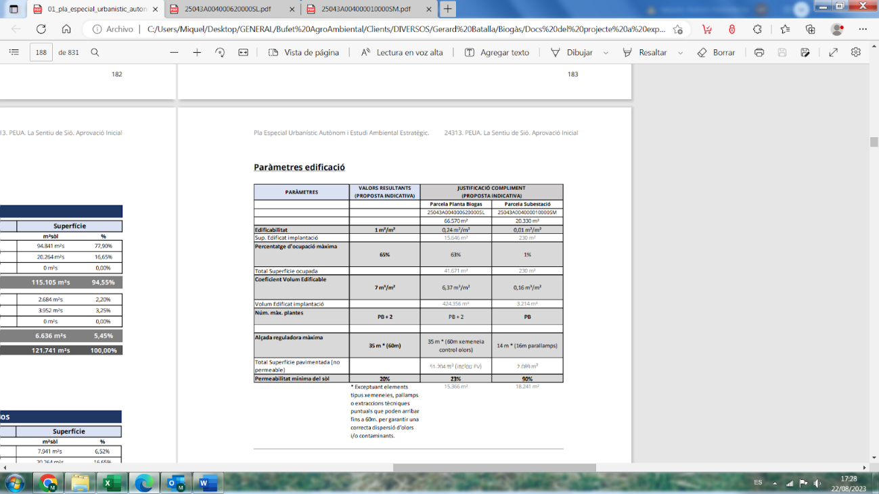  
  
Per tant, la superfície total afectada pel projecte en curs és la suma d’ambdues referències cadastrals que s’indica, que fan un total de superfície de 8,69 ha, superior a les 5 ha màximes que podria ser el cas d’excepció de l’estudi de mobilitat generada i, per tant, és d’obligada aportació.

Així, cal concloure que, essent aquest un document essencial que ha de formar part de la documentació a efecte del tràmit en curs, estem davant una mancança que vulnera el que la normativa requereix per a la seva tramitació i que, per tant, és causa de nul·litat o be d’anul·labilitat de l’aprovació inicial a la que al·leguem i, en el sentit del que disposa tant la normativa com la jurisprudència que ja he esmentat en l’al·legació tercera, m’hi reitero i m’hi remeto a efectes de la seva justificació i aplicació al cas als efectes indicats.

Cal estar també a la doctrina dels “actes propis” que estableix que ningú pot anar contra les seves pròpies actuacions i, en aquest sentit, és la pròpia empresa qui projecte la implantació d’aquest nou ús i activitat en les dues referències cadastrals que indica, i que són l’abast territorial de la modificació projectada en el Pla Especial.

1. Existència de conducció de reg soterrada al punt on es pretén l’emplaçament de l’activitat.

A l’emplaçament previst de l’activitat hi discorre soterrada una conducció de reg del Canal d’Urgell que dóna servei a les finques de la zona.

A aquest efecte, i per tal de garantir l’accés i el manteniment degut a la conducció, cal preveure’n el seu desviament de tal forma que sigui accessible per als casos que siguin necessaris.

Per aquest motiu, en primer lloc, i segons l’obligació imposada per l’art. 85.5 de la llei d’Urbanisme de Catalunya, cal sol·licitar informe al respecte al titular de la conducció, Comunitat General de Regants dels Canals d'Urgell, amb adreça a l’Av. Jaume I, 1 (25230) de Mollerussa, Lleida i, en segon lloc, preveure’n les mesures que al respecte escaiguin.

1. Incompliment de les Directives Hàbitats, Aus i d’Anàlisi previ Mediambiental.

La planta de biogàs plantejada es vol ubicar a molt poca distància, a uns 130 metres segons l’EIA (pàgina 91), de la Serra de Bellmunt-Almenara, un espai natural que està inclòs a la Xarxa Natura 2000 mitjançant l’Acord del Govern 112/2006. La figura legal dels espais de conservació anomenats Natura 2000 s’estableix en la Directiva 92/43/CEE (“Comunitat Econòmica Europea”, ara “Unió Europea”), l’anomenada Directiva Hàbitats. Aquesta Directiva crea una sèrie d’obligacions legals que busquen conservar els hàbitats naturals que cada Estat membre, i les seves administracions territorials –en cas que tinguin les competències per fer-ho–, proposi a la Comissió Europea. La Generalitat de Catalunya va declarar la zona de Bellmunt-Almenara com espai Natura 2000 en el ja mencionat Acord de Govern 112/2006, ampliant la designació de zones LIC (Lloc d’Interès Comunitari) i ZEPA (*Zones d’Especial Protecció*) a Catalunya realitzada el 2003 –ja que la Comissió les va considerar insuficients. La Comissió, en una Decisió del 12 de desembre del 2008, aprova la llista de Llocs d’Importància Comunitària per la regió mediterrània, tot acceptant tots els espais proposats per la Generalitat.[1] Així doncs, la zona de Bellmunt-Almenara passa a formar part de la xarxa Natura 2000 com a LIC, essent declarada posteriorment com a Zona d’Especial Conservació (ZEC)[T1] .

Hi ha diversos casos en els que queda clar que el fet que un projecte estigui fora d’un espai protegit per la Xarxa Natura 2000 no implica que la Directiva Hàbitat no sigui d’aplicabilitat i no incumbeixi aquest projecte. En el cas d’una central de carbó al port d’Hamburg, a Moorburg, hi havia fins a 600kms de distància entre la central en qüestió i fins a 30[2] espais de la Xarxa Natura 2000 al llarg del riu Elba. En aquest cas, el Tribunal de Justícia de la Unió Europea considerava oportú “señalar de entrada que el hecho de que el proyecto cuya evaluación medioambiental se discute no se sitúe en las zonas Natura 2000 afectadas, sino a una distancia considerable de éstas, aguas arriba del Elba, no excluye en modo alguno la aplicabilidad de las exigencias establecidas en el artículo 6, apartado 3, de la Directiva sobre los hàbitats”.[3] En el cas de tres mines al poble de Villaseca de Laciana (pertanyents al municipi de Villablino, a la província de Lleó) anomenades “Salguero-Prégame-Valdesagas”, la primera, “Nueva Julia”, la segona, i “Los Ladrones”, la tercera, només aquesta última es troba dins del límits del LIC de l’”Alto Sil” mentre les dues primeres es troben al marge exterior.[4]  En referència a la mina Nueva Julia, el Tribunal deixava clar que “aun cuando la referida explotación esté situada fuera del LIC, consta que se encuentra immediatamente adyacente al mismo, de manera que es possible que tenga repercusiones sobre éste”.[5] Queda palès, altre cop, que no estar dins del LIC no implica que el projecte en qüestió no hagi de sometre’s als llindars establerts en l’articulat de la Directiva Habitat per analitzar-ne la compatiblitat amb l’espai protegit.[6] En termes del prestigiós professor de la Universitat de Groningen, Lorenzo Squintani, els projectes que no estan dins dels espais protegits però, com a conseqüència de la seva proximitat, poden tenir l’anomenat “efecte extern” sobre aquests darrers, han de ser, com a mínim, analitzats per comprovar si tal efecte és advers.[7]

En aquest sentit, cal recordar que en el punt 3.1.C del Document d’Abast exposat a la pàgina 3 de l’EAE (Estudi Ambiental Estratègic) mencionava que “[e]l Pla no afecta a cap espai natural protegit pel Pla d’espais d’interès natural de Catalunya ni per la xarxa Natura 2000”. Aquest posicionament és manté en l’EIA al afirmar que [l]a futura planta no afectarà a cap espai natural d'interès especial [ni] cap espai de Xarxa Natura 2000” (pàgina 91 EIA). Aquest raonament no està alineat amb la jurisprudència del Tribunal de Justícia de la Unió Europea elaborat en l’anterior paràgraf. D’aquesta jurisprudència es desprèn, clarament, que el fet que un projecte no s’ubiqui dins d’un espai part de la Xarxa Natura 2000 no implica que automàticament s’hagi d’assumir que no pugui tenir un efecte apreciable sobre aquest, sobretot si se situa als marges d’aquest.[8] Així doncs, aquesta lleugeresa amb la que s’assumeix, sense anàlisi previ, l’efecte sobre l’espai Bellmunt-Almenara, xoca amb la jurisprudència existent.

D’entre les diverses obligacions legals de rellevància que la Directiva Hàbitats estableix en el seu articulat, cal destacar les que apareixen en el sisè article.

L’article 6(2) detalla que “[l]os Estados miembros adoptarán las medidas apropiadas para evitar, en las zonas especiales de conservación, el deterioro de los hábitats naturales y de los hábitats de especies, así como las alteraciones que repercutan en las especies que hayan motivado la designación de las zonas, en la medida en que dichas alteraciones puedan tener un efecto apreciable en lo que respecta a los objetivos de la presente Directiva”. Pel que fa al concepte d’”efecte apreciable”, el Tribunal de Justícia de la Unió Europea considera que “cuando un plan o proyecto [...] puede comprometer los objetivos de conservación de dicho lugar, se debe considerar que puede afectar a ese lugar de forma apreciable”[9]. Així doncs, a parer del Tribunal, la possibilitat –d’aquí l’ús del verb “poder”– d’afectació dels objectius de conservació de l’espai determina l’existència d’una afectació apreciable a estudiar. En aquest sentit, l’establiment d’una planta de biogàs de les proporcions com la presentada en aquest projecte, a una distància de menys de 150 metres de l’espai de Bellmunt-Almenara, pot implicar un “efecte apreciable” que afecti els objectius de manteniment de l’hàbitat pels quals aquesta Directiva fou adoptada. A més a més, l’article 6(2) es centra en les Zones Especials de Conservació (ZEC), i tal com es pot veure en el següent mapa obtingut a través del “Visor Mapa Espais Naturals Protegits de Catalunya”, la planta de biogàs estaria a una proximitat de menys de 200 metres d’una zona ZEC (codi ES5130025) de 3466’98 hectàrees de superfície.

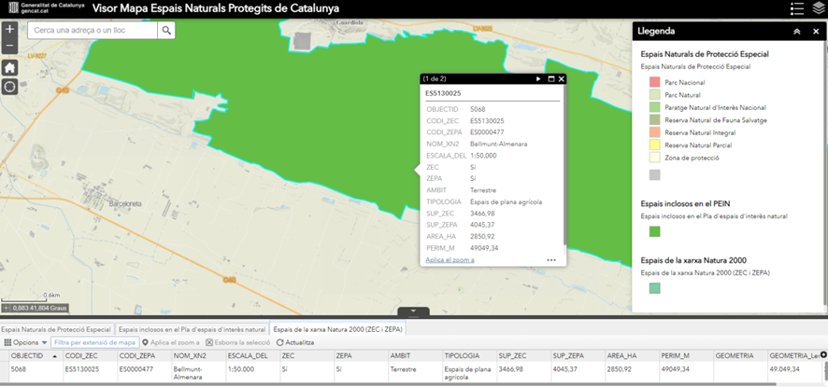

Els sorolls, l’emissió d’olors i l’impacte paisatgístic de les instal·lacions han de ser estudiades per saber si poden tenir un efecte apreciable sobre aquesta zona ZEC. Sense aquesta informació, i seguint la lògica estricta que regeix el dret ambiental, s’ha de considerar que aquest projecte pot tenir un efecte apreciable sobre aquesta zona. En cas que es considerés que aquest efecte no existís, s’hauria de justificar. En aquest sentit, l’EIA fa una descripció genèrica i molt curta, sense aportar dades que permetin sortir de qualsevol dubte.

En aquest sentit, l’article 6(3) de la Directiva Hàbitats estableix que “[c]ualquier plan o proyecto que, sin tener relación directa con la gestión del lugar o sin ser necesario para la misma, pueda afectar de forma apreciable a los citados lugares, ya sea individualmente o en combinación con otros planes y proyectos, se someterá a una adecuada evaluación de sus repercusiones en el lugar, teniendo en cuenta los objetivos de conservación de dicho lugar”. Òbviament la planta de Biogàs no té una relació directa amb la gestió de la Serra de Bellmunt-Almenar i no és necessària per aconseguir els objectius de conservació d’aquest espai.

En aquest precís punt és clau ressaltar les paraules del Tribunal de Justícia per entendre el contingut de l’”avaluació adequada” de l’apartat 3 de l’article 6. El Tribunal deixa meridianament clar que “el elemento desencadenante del mecanismo de protección del medio ambiente, previsto en el apartado 3 de dicho artículo [l’article 6], no presupone la certeza de que el plan o el proyecto considerado afecte de forma apreciable al lugar del que se trate, sinó que resulta de la mera probabilidad de que dicho plan o proyecto produzca tal efecto” (paràgraf 41 de l’assumpte C-127/02, sentència del 7 de setembre de 2004). En aquest sentit, l’”element desencadenant” que guia l’enteniment d’aquest apartat és més estricte del que a simple vista pot semblar;[10] no s’ha de tenir la certesa de que el pla o projecte afecti apreciablement l’espai protegit, sinó que la “mera probabilitat” que aquest efecte es produeixi ja és suficient. Per tant, no és necessari una evidència extremadament òbvia d’un afectació sobre un espai protegit per la Directiva Hàbitats per activar l’article 6(3) d’aquesta mateixa directiva, sinó que una “mera probabilitat” ja és suficient per justificar la necessitat d’una “avaluació adequada”. Així doncs, l’empresa promotora La Sentiu Bioenergy SL no pot argumentar que com que no hi ha una afectació apreciable segura sobre la Serra de Bellmunt-Almenara, no fa faltar efectuar una avaluació en el sentit de l’article 6(3) mencionat.[11] Per aquest precís motiu, la “mera probabilitat” d’aquesta afectació s’ha d’esvair mitjançant una “avaluació adequada”.[12]

Ara bé, aquesta “avaluació adequada” per analitzar les “repercussions” no només s’ha d’aplicar sobre les ZEC, sinó que també ha d’existir pel que fa a les Zones d’Especial Protecció (ZEPA) mitjançant l’article 7 de la Directiva Hàbitats –el qual estableix que les zones ZEPA designades a través de l’article 4(1) de la Directiva Aus han de substituir les obligacions de l’article 4(4) d’aquesta Directiva per les obligacions dels apartats 2, 3 i 4 de l’article 6 de la Directiva Hàbitats, que no deixa de ser més estricte. És per aquest motiu que el Tribunal de Justícia de la Unió Europea estableix que “una evaluación efectuada en cumplimiento del artículo 6, apartado 3, de la Directiva sobre los hàbitats no puede considerarse apropiada si presenta lagunas y no contiene constataciones completas, precisas y definitivas que pueden disipar cualquier duda científica razonable sobre los efectos de las obras previstas para la ZEPA de que se trate”.[13] Doncs bé, l’espai Bellmunt-Almenara, és també ZEPA –declarat el 2003 i ampliat el 2009–[14] tal i com s’ha esmentat a l’inici. Això implica que l’avaluació adequada que esvaeixi la mera probabilitat d’un repercussió negativa sobre la zona no només s’aplica a les zones ZEC sinó també a aquelles ZEPA.

Aquestes avaluacions, per poder considerades adequades, han de “contener indicacions suficientes que permitan comprobar que las repercusiones de dich[os proyectos] sobre la población [...] existente en la ZEPA [del espacio protegido] hayan sido efectivamente valoradas”.[15] Aquestes indicacions suficients que mostrin constatacions completes, precises i definitives apareixen en l’EIA del pla presentat per La Sentiu Bioenergy SL? Clarament, no.

A la pàgina 20 i 94 de l’EIA es menciona de forma molt passatgera i sense cap tipus de concreció que hi ha “més de 65 espècies de la fauna salvatge autòctona sota alguna figura de protecció, incloses al Decret Legislatiu 2/2008, de 15 d’abril, a la Directiva 92/43/CEE i/o Directiva 2009/147/CE”. L’ús de l’expressió “sota alguna figura de protecció” no permet diferenciar quines obligacions legals el projecte de La Sentiu Bionergy SL hauria d’analitzar i complir per respectar els drets d’aquestes espècies. No menys important és el fet que, immediatament després d’haver mencionat l’existència d’aquestes més de 65 espècies, l’EIA digui que “a continuació s’esmenen algunes amb presència segura” (pàgina 94 EIA) i es limiti a anomenar-ne només 3 i no expliqui quin criteri s’ha seguit per esmentar aquestes i no altres. De fet, aquest llistat contradiu el Tribunal de Justícia de la Unió Europea quan estableix que, un dels primeres elements que permet la progressió cap a unes constatacions completes, precises i definitives radica en la inclusió d’una llista exhaustiva de les aus silvestres que habiten en la zona designada d’una protecció especial.[16] En aquest sentit, en l’EIA es menciona que “altres espècies d’especial interès que es poden veure afectades per l’emplaçament del projecte són” (pàgina 94 de l’EIA), i es mencionen tres espècies (el sisó comú, el gaig blau i el tòrlit) però l’enumeració acaba amb un *etc.*. Òbviament, això contradiu la llista exhaustiva, sobretot si es té en compte que s’estava enumerant espècies d’especial interès. A més a més, el fet que es digui que hi ha certes espècies d’especial interès que “es poden veure afectades per l’emplaçament del projecte” (altre cop la pàgina 91 de l’EIA) contradiu el que inicialment es diu, a la pàgina 91 de l’EIA, sobre que [l]a futura planta no afectarà a cap espai natural d'interès especial [ni] cap espai de Xarxa Natura 2000”.

Cal matisar que sí que posteriorment l’EIA inclou una taula amb totes les espècies en el Banc de Dades de Biodiversitat de Catalunya (pàgines 95-97 de l’EIA), però no diferencia entre aquelles que estan considerades “en perill” i “en perill crític” seguint la classificació de la Unió Internacional per la Conservació de la Naturalesa (UICN). Barreja les dues. A més a més, de totes les espècies que estan considerades d’una d’aquestes dues formes, no s’explica quines podrien habitar o utilitzar la zona pròxima a la planta com a corredor.

Així mateix, de totes aquestes espècies mencionades, i seguint la qualificació del propi EIA d’”espècia d’especial interès” (pàgina 94 de l’EIA) destaca el *Tetrax Tetrax* o Sisó Comú. Aquesta espècie és present a l’Annex I de la Directiva Aus, fet que implica que, seguint l’article 4(1) de la pròpia Directiva Aus, ha de ser objecte de mesures de protecció especial. L’EIA només menciona que el sisó disposa d’un pla de protecció especial, res més. No presenta les característiques més important d’aquest pla ni les relaciona amb l’activitat que el projecte duria a terme –tot explicant perquè el projecte no tindria cap efecte sobre aquestes. A més a més, cal tenir en compte que l’Agència Europa del Medi Ambient, seguint les categories d’estat de conservació de la Unió Internacional de la Conservació de la Naturalesa (IUCN, en inglés), considera que la seva situació a Europa és “Vulnerable” (que és la categoria prèvia a “En perill”).[19] A més a més, l’IUCN estableix que la seva població està disminuint.[20] L’EIA no aporta cap estudi que permeti apreciar si aquesta espècie freqüenta zones pròximes a la ubicació de la Planta de Biogàs, si aquesta pot tenir efecte en les zones on s’alimenta, s’aparella o en els corredors amb altres espais parts de la xarxa Natura 2000, com ara les Planes de Sió.

Ara bé, aquesta no és l’única espècie present, o que en algun moment pot estar present, a l’espai Bellmunt-Almenara que es troba en un estat de conservació delicat. El *Lanius meridionalis* està “amenaçat”,[21] el *Caprimulgus ruficollis* “gairebé amenaçat”,[22] el *Myotis capaccianii* “vulnerable”,[23] l’*Streptopelia turtur* “gairebé amenaçat”,[24] i el “Vanellus vanellus” està “amenaçat”.[25] L’EAE només en menciona alguna d’aquestes (amb el nom no científic) i, per descomptat, no en fa un estudi rigorós.

A més a més, cal tenir present que el propi EIA estableix que durant la fase de funcionament de la planta de biogàs es produiran “molèsties en el període de reproducció de la fauna” (pàgina 103 EIA). Concretament s’explica que “les comunitats faunístiques que viuen a prop de la planta de biogàs poden patir molèsties que afectin les seves àrees de cria a causa de la freqüentació de l'espai per part de les operacions de manteniment i les activitats pròpies del funcionament de la planta, enllumenat i soroll” (pàgina 103 EIA). No obstant, no es menciona quines són aquestes espècies que es poden veure afectades, essent això rellevant; sobretot per si tenen un grau de protecció elevat i si la UICN les cataloga d’alguna forma en concret. Posteriorment, en la pàgina 104 de l’EIA, s’explica que “[l]a presència de la planta de biogàs pot provocar desequilibris significatius en les poblacions d’animals de la zona”. Altre cop, no es menciona quins animals. Concretament, s’explica que “[a]quest fenomen podria generar problemes, ja que aquests animals poden considerar-se plagues dins d'espais tancats i no estaran disponibles com a recursos pels seus depredadors naturals”. Aquests *desequilibris significatius* s’haurien de concretar, sobretot filtrats per espècies, per esvair qualsevol dubte sobre “la mera probabilitat” d’existència d’un *efecte apreciable* que el Tribunal de Justícia de la Unió Europea, en l’assumpte C-127/02 (mencionat en uns paràgrafs anteriors), demana identificar.

La pròpia pàgina 104 estableix que “[l]es mesures preventives i correctores es proposen a l’apartat 10 del present EIA”. Doncs bé, l’apartat 10, en les pàgines 174 i 175 de l’EIA, es limita a aportar 12 punts que de forma molt genèrica expliquen quines mesures preventives i correctives es duran a terme. Cap d'aquestes mesures es refereix als desequilibris significatius en la poblacions d’animals de la zona ni com s’intentaria solucionar les molèsties que es produirien les àrees de cria de determinades aus. Un dels motius pels quals aquestes mesures preventives i correctives no es mencionen podria radicar en una assumpció, molt genèrica i no justificada, que es produeix en la pàgina 21 de l’ “Estudi de l’Impacte sobre la Biodiversitat en la Implementació d’una Planta de Biogàs a la Sentiu de Sió” (Annex 1 o Documentació Complementària 1). En aquesta pàgina s’indica, en relació als efectes negatius sobre les comunitats faunístiques, que “[t]ot i així, es considera que una part de la fauna podria adaptar-se a aquesta nova situació”. Aquesta consideració no és substanciada amb una explicació que permeti entendre perquè “una part de la fauna podria adaptar-se a aquesta nova situació”, ni tampoc explica quina part de la fauna podria adaptar-se i quina no.

A més a més, l’”Estudi de l’Impacte sobre la Biodiversitat” (Annex 1 o Documentació Complementària 1), a la pàgina 26, menciona que la “pèrdua de zones de caça per la fauna” i els “desequilibris en les poblacions animals” tenen un impacte sever. Aquesta avaluació com a impacte sever, essent el segon nivell d’impacte més alt després de l’impacte crític, no apareix a l’EIA. En l’ “Estudi de l’Impacte sobre la Biodiversitat” aquest impacte passa a ser un impacte moderat i un impacte compatible després de l’aplicació de mesures correctores. Les dues mesures correctores són: l’establiment de refugis per la fauna depredadora i l’atracció de fauna depredadora. En aquest sentit, la pàgina 175 de l’EIA parla de “denses plantacions arbustives” com un “espai refugi”. Aquesta mesura, que és la que canvia l’impacte de sever a un impacte de grau més baix, no està explicada, simplement s’enuncia i en cap moment es relaciona amb quines espècies se’n beneficiarien ni com haurien de ser aquest tipus de refugis.

A tot això, a l’avaluació de les repercussions de la planta de biogàs sobre l’espai Bellmunt-Almenara s’hi ha de sumar, també, els “efectes acumulatius” d’altres projectes de la zona. En aquest sentit, el Tribunal de Justícia de la Unió Europea exposa que “[e]l artículo 6, apartado 3, de la Directiva sobre los hábitats exige que las autoridades nacionales tengan en cuenta, al examinar el efecto acumulativo, todos los proyectos que junto con el proyecto para el que se solicita una autorización puedan tener un efecto apreciable habida cuenta de los objetivos perseguidos por dicha Directiva, aun cuando sean anteriores a la fecha de transposición de la referida Directiva”.[26] D’això es desprèn que, en el present cas, La Sentiu Bionergy SL hauria de presentar una avaluació que no únicament eliminés qualsevol dubte sobre l’impacte exclusiu de la seva activitat sobre l’hàbitat i la fauna de l’espai de Bellmunt-Almenara, sinó que hauria d’identificar altres activitats de la zona, tant a dins de l’espai en qüestió com als seus marges, i explicar com la nova activitat que duria a terme no suposaria, sumant-se a les ja existents, una càrrega extra sobre l’espai protegit que la faria inviable. I aquest avaluació no ha de partir de la premissa, anteriorment mencionada, que hi haurà una afectació apreciable segura producte de la combinació amb l’efecte de les activitats ja existents, sinó que l’avaluació ha d’esvair qualsevol "mera probabilitat” que aquest efecte es produeixi.

Si bé és cert que La Sentiu Bionergy SL esmenta l’existència de granges en la zona, no explica quin efecte tindria la seva pròpia activitat –el soroll de l’increment de camions (uns 400 a la setmana), del funcionament de les instal·lacions, així com les olors que la planta desprendria (d’altra banda gens elaborades en l’EIA) ni el gran abocament d’aigua produït pel funcionament de les instal·lacions– sobre l’hàbitat i la fauna existent.

Aquests efectes acumulatius han d’analitzar, sobretot en el cas de les espècies en un estatus de conservació més delicats –i sobretot en el cas del *Tetrax Tetrax* degut a la seva presència més constant–, que la planta de biogàs en qüestió no bloquegi un dels pocs corredors disponibles d’aquests espècies que se sumi a altres corredors ja bloquejats per l’activitat d’altres projectes.

En aquest sentit, i ja per tancar la qüestió dels “efectes acumulatius”, el Tribunal de Justícia de la Unió Europa elabora de forma molt clara que, en relació a la Directiva 85/337 centrada en l’avaluació de les repercussions de projectes públics i privats, “no puede deducirse de la utilización del condicional en la nota relativa al punto 4 del anexo IV de la Directiva 85/337 modificada, en cuanto a que «esta descripción debería incluir […], eventualmente, los efectos […] acumulativos […] del proyecto», que la evaluación del impacto ambiental no deba necesariamente abordar los efectos acumulativos de los diferentes proyectos en el medio ambiente, sino que dicho análisis sea solamente conveniente”.[27]  En aquest sentit, “el mero hecho de que pueda existir incertidumbre en cuanto al significado exacto del empleo del condicional en la expresión «esta descripción debería incluir», utilizada en una nota relativa al punto 4 del anexo IV de la Directiva 85/337 modificada, aunque también figure en otras versiones lingüísticas de la Directiva, no debe llevar a excluir la interpretación amplia del artículo 3 de ésta”.[28] D’aquesta forma, “dicho anàlisis [es] necesario para garantizar que la evaluación incluya el examen de todas las repercusiones significativas en el medio ambiente del proyecto que se trate”.[29] D’aquest raonament es desprèn que La Sentiu Bionergy SL no es pot excusar en la Directiva 85/337 per argumentar el caràcter optatiu o complementari d’un avaluació que atorgui centralitat als “efectes acumulatius”.

Ja per finalitzar el contingut d’una avaluació adequada, cal remarcar que la “descripció” necessària per realitzar tal avaluació –mencionada en el quart apartat de l’Annex IV de la Directiva 85/337– implica que “los proyectos comprendidos en el ámbito de aplicación de la Directiva deben ir acompañados de una descripción de sus efectos importantes sobre el medio ambiente, que exponga sus «efectos directos, indirectos y acumulativos, a corto, medio y largo plazo […] permanentes o temporales»”.[30] Si bé és cert que ja s’ha elaborat, explícitament, sobre els “efectes acumulatius” en els quatre anteriors paràgrafs, i, implícitament, sobre els “efectes directes” en paràgrafs encara més anteriors mitjançant l’anàlisi del contingut dels articles 6(2) i 6(3) de la Directiva Hàbitats, cal ressaltar que una “descripció” per efectuar una “avaluació adequada” també ha d’exposar els “efectes indirectes”. En l’EIA aquesta exposició és molt breu, sobretot pel que fa a l’afectació de la fauna i la flora part de l’espai Bellmunt-Almenara. Per exemple, el sisó s’alimenta d’insectes ortòpters que presenten una disminució en la seva població i que es troben als marges dels camps.[31] Doncs bé, la planta de biogàs proposada per La Sentiu Bionergy SL, tenint en compte la seva ubicació, pot tenir un efecte sobre la presència d’aquestes insectes que, precisament, es troben als marges del camp? De forma genèrica es menciona que alguns animals “no estaran disponibles com a recursos pels seus depredadors naturals” (pàgina 104 de l’EIA). Altre cop això és un generalisme que no permet distingir entre les espècies protegides que se’n poden veure més afectades i, per tant, no acota bé quin seria l’ “efecte indirecte” concret sobre determinades espècies, com ara el sisó comú.

I pel que fa a les fonts d’informació i mètodes d’anàlisi utilitzats per a efectuar l’avaluació adequada”, el Tribunal de Justícia de la Unió Europea ha deixat de forma extremadament clara en molts casos que s’han d’utilitzar “els millors coneixements científicos”[32], referint-se, sobretot, a la seva actualitat. Això no succeeix en l’EIA presentat per La Sentiu Bioenergy SL; només apareix una breu descripció genèrica que podria ser extreta de qualsevol pàgina web i no s’utilitza cap informe provinent d’una agència o entitat dedicada a l’estudi dels espais Xarxa Natura ni publicació acadèmica seriosa i rigorosa que aporti cap mena d’informació recent i rellevant sobre l’estat de conservació de l’espai Bellmunt-Almenara. Així mateix, en el context de canvi climàtic actual, la interpretació de les obligacions legals de la Directiva Hàbitats i Aus ja no es limita a perseguir l’objectiu de la restauració i protecció de poblacions robustes, sinó també a l’establiment d’una connectivitat adequada entre els diversos espais parts de la Xarxa Natura 2000.[33] El funcionament de la planta de biogàs, així com el soroll i les olors que desprèn, poden afectar aquesta connectivitat?

En cas que un projecte es consideri d’interès públic de primer order, l’article 6(4) de la Directiva Hàbitat cobra importància. Concretament, estableix que “[s]i, a pesar de las conclusiones negativas de la evaluación de las repercusiones sobre el lugar y a falta de soluciones alternatives, debiera realizarse un plan o proyecto por razones imperiosas de interés público de primer orden, incluidas razones de índole social o económica, el Estado miembro tomará cuantas medidas compensatorias sean necesarias para garantizar que la coherencia global de Natura 2000 quede protegida”. En el cas que la resolució del Conseller d’Indústria, Roger Torrent, declarant la construcció de la planta de biogàs com un “projecte estratègic” es concebi com l’equivalència amb “la raó imperiosa d’interès públic de primer ordre” de l’article 6(4), el Tribunal de Justícia de la Unió Europea estableix que “esta disposición solo resulta aplicable después de que se hayan analizado las repercusiones de un plan o de un proyecto de conformidad con el articulo 6, apartado 3, de dicha Directiva”.[34] En el mateix paràgraf, el Tribunal és encara més precís alhora d’establir que “la determinación de estas repercusiones a la luz de los objetivos de conservación del lugar en cuestión constituye un requisito previo indispensable para la aplicación del citado artículo 6, apartado 4, ya que, a falta de esta información, no cabe apreciar si se complen los requisitos para aplicar esta excepción”.[35] D’aquesta forma, el Tribunal considera que si es vol duu a terme una ponderació entre, d’una banda, el dany d’un projecte a un espai part de la Xarxa Natura 2000 i, de l’altra banda, la necessitat d’acceptar aquest dany en benefici de l’interès general que aporta aquest projecte, és indispensable que hi hagi una avaluació que segueixi els llindars anteriorment esbossats –derivats de les pròpies Directives i de la jurisprudència del Tribunal– perquè aquest dany pugui ser identificat i, per tant, el primer element de la ponderació sigui complert. A més a més, aquesta ponderació s’ha d’entendre, en cas que sigui favorable a l’interès general, com una excepció –essent qualificada així pel Tribunal. I aquesta excepcionalitat, tal com estableix el propi Tribunal, “debe ser objeto de una interpretación estricta”.[36] Així doncs, el caràcter estricte d’aquesta excepció demostra la prioritat que té la protecció de l’espai Natura 2000 en condicions normals i la rigorosa justificació que requereix la subordinació d’aquesta prioritat a un interès general.

La lògica subjacent a la declaració, per part del Consell d’Indústria, d’aquesta planta de biogàs com a projecte estratègic radica, teòricament, en una acceleració de la transició energètica. En aquest procés, les energies renovables tenen, òbviament, un pes molt important. L’obtenció de biogàs, per a després ser convertit en biometà i ser injectat a la xarxa de gas, es considera una font d’energia renovable. Així doncs, la planta de La Sentiu, seria important en la transició energètica. No obstant això, i deixant de banda (de moment) la gran quantitat d’objeccions derivades de la consideració de biogàs com a energia renovable, el Tribunal de Justícia de la Unió Europa ja ha establert, d’una forma molt assertiva, que “basta recordar que el articulo 194 del TFEU dispone en su apartado 1 que la política de la Unión en el ámbito de la energia debe atender a la necesidad de preservar y mejorar el medioambiente”.[37] Així doncs, l’argument energètic amb el qual es buscar emparar la construcció i funcionament de la Planta de Biogàs a la Sentiu s’ha de supeditar als objectius ambientals legalment establerts per la Unió Europea. A més a més, el Tribunal de Justícia de la Unió Europea estableix de forma concisa aquesta prioritat entre l’àmbit energètic i el mediambiental en relació a l’energia eòlica, la catalogació de la qual com a renovable aixeca menys polseguera que la producció de biogàs i biometà d’origen animal. Per ser més precisos, el Tribunal identifica aquesta prioritat en una qüestió prejudicial plantejada pel *Tribunale amministrativo regional per la Puglia* (Italia) en relació a la denegació d’instal·lació d’aerogenerador dins de zones LICs i ZEPAs o en una zona tampó exterior d’uns 500 metres. Tot i que els residus derivats de la producció de biogàs d’origen animal, així com la matèria base emprada per aquesta producció, presenten més incerteses que l’obtenció d’energia eòlica, el Tribunal no dubta a l’hora d’atorgar prioritat a l’àmbit mediambiental sobre l’energètic.

Així mateix, aquest cas introdueix una altra variable que també guarda un cert grau de similitud amb la planta de Biogàs que es vol instal·lar a la Sentiu. El reglament objecte de la qüestió prejudicial prohibeix les instal·lacions amb una potència global de més de 20kW que no estan destinades a l’autoconsum dins les zones LIC i ZEPA i en un tampó exterior de fins a 500 metres. En el cas de la planta de Biogàs de la Sentiu, queda molt clar, amb un volum anual de 505.000 tones, que l’autoconsum no és l’objectiu principal. Així doncs, tot efectuant una mena d’equivalència entre la potència màxima permesa pel reglament italià i la potència obtinguda únicament del biometà obtingut per la planta de La Sentiu, quedar que aquesta última tindria una desproporció que la faria inviable tant a dins com a prop d’una zona LIC i ZEPA com la de Bellmunt-Almenara. Cal recordar que la planta de la Sentiu estarà a menys de 200 metres de la ZEPA de Bellmunt-Almenara.

Finalment, cal ressaltar que l’objectiu d’aquesta avaluació –necessàriament prèvia a la ponderació que permeti l’ús de l’excepcionalitat de l’article 6(4)– radica en “evitar, des del principio, causar contaminación o daños, más que combatir posteriorment sus efectos”.[38] En l’EIA presentat per La Sentiu Bionergy SL aquesta “avaluació adequada” no existeix. Sense una “avaluació adequada” és impossible que es doni prioritat a evitar danys i contaminació i, per tant, té lloc un desequilibri que materialment implica la pràctica d’una “avaluació” orientada a combatre els efectes dels futurs danys quan encara es podrien evitar.

[1] Generalitat de Catalunya (2013), La Xarxa Natura 2000 a Catalunya, pàgina 8. Accés a<https://mediambient.gencat.cat/web/.content/home/ambits_dactuacio/patrimoni_natural/senp_catalunya/el_sistema/xarxa_natura_2000/xarxa_natura_2000_a_catalunya/documents/43_113878.pdf>

[2] Nombre de zones extret de l’informació facilitada per l’oficina de premsa de la Comissió Europea en “Environment: Commission refers Germany to Court over coal power plant in Moorburg” (26 de Març del 2015).

[3] Assumpte C-142/16, sentència del 28 d’abril del 2017, paràgraf 29.

[4] Assumpte C-404/09, sentencia del 24 de noviembre de 2011, paràgraf 42.

[5] Assumpte C-404/09, sentencia del 24 de noviembre de 2011, paràgraf 87.

[6] Aquesta doctrina està avalada, també, per professors de reconegut prestigi.

[7] Lorenzo Squintani “Balancing nature and economic interests in the European Union: On the concept of mitigation under the Habitats Directive”, *RECIEL*, pàgina 132. El també prestigiós professor universitari del Centre Helmholtz de Recerca Mediambiental, Stefan Möckel, també apunta cap a l’existència d’aquesta espècie de doctrina jurídica [vegi’s Stefan Möckel (2017) “The terms ‘project’ and ‘plan’ in the Natura 2000 appropriate assessment”, *Nature Conservation* 23, pàgs. 40-41].

[8] Així mateix, el Document d’Abast (la part accessible a través de l’EAE), menciona la Llei 20/2009 de prevenció i control ambiental de les activitats. Si bé és cert que inclou el projecte de Planta de Biogàs a l’Annex I com una activitat sotmesa al règim d’autorització ambiental amb una declaració d’impacte ambiental (a través del punt I.2.b), 10.7), no menciona el punt 2.c) de l’Annex V d’aquesta llei, el qual estableix com un criteri de selecció del procediment d’avaluació d’impacte ambiental la ubicació del projecte en qüestió, mencionant les àrees de protecció de les Directives Aus i Hàbitats.

[9] Assumpte C-127/02, sentència del 7 de setembre de 2004, para 49.

[10] El Tribunal de Justícia de la UE clarifica que “[u]n criterio de autorización menos estricto […] no podría garantizar de una forma igualmente eficaz la consecución del objetivo de protección de los lugares perseguido por [el artículo 6.3]”, *a* Assumpte C-142/16, sentència del 28 d’abril del 2017, paràgraf 40.

[11] És per aquest motiu en concret que el Tribunal de Justícia de la UE estableix que “las autoridades nacionales competentes sólo autorizarán una actividad sujeta a la evaluación si tienen la certeza de que no producirá efectos perjudiciales para la integridad  del lugar protegido” [*a* Assumpte C-142/16, sentència del 28 d’abril del 2017, paràgraf 33].

[12] Per ser més precisos, en relació a les pertorbacions derivades de les molèsties visuals, sonores (també vibracions) i odorífiques que aquesta la planta de biogàs provocaria en els habitats i les aus protegides, el Tribunal de Justícia estableix que no s’ha de demostrar una relació de causalitat entre les molèsties ocasionades per un projecte, en el sentit de la Directiva Hàbitats, i les pertorbacions significatives per un espècia protegida [Vegi’s l’assumpte C-404/09, sentencia del 24 de noviembre de 2011, paràgraf 141 i 142]. Concretament, el Tribunal estableix que “[h]abida cuenta de que el apartado 2 del articulo 6 de la Directiva sobre los hàbitats y el apartado 3 de ese mismo articulo tienen por objecto garantizar el mismo nivel de protección, basta que [se] demuestre la existència de una probabilidad o un riesgo de que dicha exposición ocasione perturbaciones significativas para esa especie” [l’assumpte C-404/09, sentencia del 24 de noviembre de 2011, paràgraf 142].

[13] Assumpte C‑404/09, sentencia del 24 de noviembre de 2011, paràgraf 100.

[14] Vegi’s “Declaració, planificació i gestió” del l’espai Bellmunt-Almenara a<https://mediambient.gencat.cat/ca/05_ambits_dactuacio/patrimoni_natural/senp_catalunya/espais_sistema/lleida/bll/declaracio/>

[15] Assumpte C-404/09, sentencia del 24 de noviembre de 2011, paràgraf 103.

[16] Assumpte C-304/05, sentencia del 20 de setembre del 2007, paràgraf 66.

[17] Accessible a<https://natura2000.eea.europa.eu/Natura2000/SDF.aspx?site=ES5130025>

[18] Concretament, les espècies que hi apareixen són les següents, amb el seu nom científic: Accipter gentilis, Acrocephalus arundinaceus, Anas platyrhynchos, Anthus campestris, Burhinus oedicnemus,

Buteo buteo, Calandrella brachydactyla, Caprimulgus europaeus, Caprimulgus ruficollis, Ciconia ciconia, Circaetus gallicus, Circus aeruginosus, Circus cyaneus, Circus pygargus, Columba oenas, Columba palumbus, Coracias garrulus, Coturnix coturnix, Elanus caeruleus, Emberiza hortolana, Falco columbarius, Falco subbuteo, Falco tinnunculus, Fringilla Coelebs, Fulica atra, Galerida cristata, Galerida theklae, Gallinago gallinago, Gallinula chloropus, Hieraaetus fasciatus, Jynx torquilla, Lanius excubitor meridionalis, Larus ridibundus, Lullula arborea, Melanocorypha calandra, Merops apiaster, Milvus migrans, Milvus milvus, Muscicapa striata, Myotis capaccinii, Oenanthe hispànica, Otus scops, Phalacrocorax carbo sinensis, Pluvialis apricaria, Pyrrhocorax pyrrhocorax, Remiz pendulinus, Rhinolophus ferrumequinum, Streptopelia turtur, Sylvia cantillans, Sylvia conspicillata, Sylvia undata, Tachybaptus ruficollis, Tetrax tetrax, Tringa ochropus, Upupa epops, i Vanellus Vanellus. Llista elaborada a partir de la informació disponible a <https://natura2000.eea.europa.eu/Natura2000/SDF.aspx?site=ES0000477>

[19] Vegi’s aquesta información a European Enviornment Agency (2023) “Little Bustard-Tetrax Tetrax”<https://eunis.eea.europa.eu/species/Tetrax%20tetrax>

[20]<https://www.iucnredlist.org/species/22691896/129913710>

[21]<https://eunis.eea.europa.eu/species/Lanius%20meridionalis>

[22]<https://eunis.eea.europa.eu/species/Caprimulgus%20ruficollis>

[23]<https://eunis.eea.europa.eu/species/Myotis%20capaccinii>

[24]<https://eunis.eea.europa.eu/species/Streptopelia%20turtur>

[25]<https://eunis.eea.europa.eu/species/Vanellus%20vanellus>

[26] Assumpte C-142/16, sentència del 28 d’abril del 2017, paràgraf 61.

[27] Assumpte C-404/09, sentencia del 24 de noviembre de 2011, paràgraf 77.

[28] Assumpte C-404/09, sentencia del 24 de noviembre de 2011, paràgraf 79.

[29] Assumpte C-404/09, sentencia del 24 de noviembre de 2011, paràgraf 80.

[30] Assumpte C-404/09, sentencia 24 de noviembre del 2011, paràgraf 61.

[31] Vegi’s Joan Estrada Bonell, Santi Mañosa Rifé i Gerard Bota Cabau (2017) “Importància dels guarets ambientals com a font d’insectes per a la conservació del sisó (*Tetrax tetrax*) i altres ocells esteparis en els secans cerealístics”, *Butlletí de la Institució Catalan d’Història Natural.*

[32] Assumpte C-127/02, sentència del 7 de setembre de 2004, paràgraf 54; Assumpte C-142/16, sentència del 28 d’abril del 2017, paràgrafs 33 i 42; Assumpte C-404/09, sentencia del 24 de noviembre de 2011, paràgrafs 99 i 106.

[33] Vegi’s Arie Trowborst (2011) “Conserving European Biodiversity in a Changing Climate: The Bern Convention, the EU Birds and Habitats Directives and the Adaptation of Nature to Climate Change”, *Review of European Community and International Environmental Law*, 20(1).

[34] Assumpte C 404/09, sentencia 24 de noviembre del 2011, paràgraf 109.

[35] Assumpte C 404/09, sentencia 24 de noviembre del 2011, paràgraf 109.

[36] Assumpte C-304/05, sentencia del 20 de setembre del 2007, paràgraf 82.

[37] Assumpte C-2/10, sentencia 21 juliol 2011, paràgraf 56.

[38] Assumptes C-196/16 i C/197/16, sentencia del 26 de juliol de 2017, paràgraf 33.

[1] “ESCACC30 Marc Estratègic de Referència d’Adaptació al Canvi Climàtic per a l’horitzó 2030 Annex 2” Pàgina 17. Disponible a<https://canviclimatic.gencat.cat/web/.content/03_AMBITS/adaptacio/ESCACC_2021_2030/02_Annex-2-ESCACC30.pdf>

[2] “Marc estratègic de referència d’adaptació al canvi climàtic per a l’horitzó 2030 (ESCACC30)” Pàgina 70. Disponible a<https://canviclimatic.gencat.cat/web/.content/03_AMBITS/adaptacio/ESCACC_2021_2030/00_Memoria-ESCACC30_rev_ling.pdf>

[3] “Marc estratègic de referència d’adaptació al canvi climàtic per a l’horitzó 2030 (ESCACC30)” Pàgina 72. Disponible a<https://canviclimatic.gencat.cat/web/.content/03_AMBITS/adaptacio/ESCACC_2021_2030/00_Memoria-ESCACC30_rev_ling.pdf>

1. L’“Estudi de l’Impacte sobre la Biodiversitat” (Annex 1 o Documentació Complementària 1)

L’Estudi Ambiental Estratègic no contenia o utilitzava un estudi específic sobre biodiversitat. En la pàgina 4 de l’EIA es menciona que “s’integra al present EIA l’estudi de Biodiversitat”. Gràcies a aquesta integració “es modifiquen les fitxes 4 i 5 d’anàlisi dels elements ambientalment significatius (apartat 7.1.2) i l’apartat 8.10 del present document” (pàgina 4 EIA). En altres paraules, l’*Estudi de l’Impacte sobre la Biodiversitat* serveix com a base per actualitzar la informació sobre l’afectació a la fauna i els hàbitats. Això és encara més rellevant si tenim en compte que l’empresa promotora del projecte, “[e]n data 22 de setembre de 2023 [...] rep requeriment sol·licitant l’aportació de dades referents a la Secció de Biodiversitat” (pàgina 3 EIA). No obstant això, “[e]n data 08/02/2024 es rep informe de la Secció de Biodiversitat i Medi natural, indicant que la documentació aportada és insuficient” (pàgina 3 EIA). Això comporta que en l’actual EIA “s’aporta informació i dades addicionals” (pàgina 3 EIA).

Tenint en compte que aquest *Estudi de l’Impacte sobre la Biodiversitat* és el que guia les modificacions sobre com s’afecta les espècies i els hàbitats de la Xarxa Natura 2000, cal ressaltar que no és fiable. L’estudi realitzat per *AXIAL* sembla que es confon, o parteix d’un anàlisi per un altre projecte, al mencionar, en la pàgina 15, que “[a]quests espais de la Xarxa Natura 2.000 no estan afectat per l’obra d’instal·lació de la planta fotovoltaica”. Si l’empresa encarregada de fer aquest projecte ho feia tenint com a supòsit la instal·lació de plantes fotovoltaiques i l’afectació que aquestes tindrien sobre l’espai Xarxa Natura, el que diu aquest anàlisi no és vàlid, doncs els seus supòsits d’afectació no corresponen amb el de la planta de biogàs.

Així mateix, els “efectes indirectes” que el funcionament de la planta de biogàs tindria sobre els hàbitats d’interès comunitari (a la pàgina 20 de l’*Estudi*) no és detallen prou ni es relacionen amb les espècies presents en la zona que gaudeixen d’un nivell de protecció elevat.

Per tots aquests motius, i els mencionats en el punt 26 d’aquestes al·legacions en relació a l’*Estudi*, la conclusió en relació a la compatibilitat d’aquest projecte amb la biodiversitat de la zona pròxima al projecte a la que arriba l’*Estudi* no és pot utilitzar per determinar si aquest projecte té repercussions negatives sobre espècies i hàbitats protegits per la Xarxa Natura 2000.

1. Amb la documentació i càlcul aportat al projecte es manifesta que el balanç d’estalvi de diòxid de carboni CO2 que s’emet a l’atmosfera és positiu i que en conseqüència amb la implantació de la nova planta de biogàs es contribuiria a reduir les emissions a l’atmosfera i a reduir el canvi climàtic.

 El càlcul realitzat però resulta incomplet i poc rigorós, així no es comptabilitza el següent CO2 que s’acaba emetent també a l’atmosfera:

-  El del transport derivat de l’entrada de les matèries primeres (per això convé determinar la procedència del producte)

-  El del transport derivat de la sortida de productes resultants del procés (per a això convé determinar el destí dels productes).

-  El del propi CO2 que es comercialitza com a tal de forma liquada o no i que s’ha captat amb el procés de producció de biogàs.

-  El que es genera amb la combustió del propi biogàs.

 Resulta imprescindible doncs que es torni a realitzar el càlcul del balanç de CO2 tenint en compte aspectes tant rellevants com les emissions produïdes tant de matèries primeres i productes finals, així com que també es valorin les emissions de CO2 que arriben a l’atmosfera com a fruit de l’alliberament de determinats productes generats a la planta i com resultat de la combustió del propi biogàs. Del contrari la documentació aportada resulta incompleta i esbiaixada, motiu pel qual no podria tramitar-se l’aprovació del projecte.

1. El document no compleix l’article 15 de la Llei 39/2015, d’1 d’octubre, del Procediment Administratiu Comú de les Administracions Públiques, així com l’article 5 de la Llei 26/2010, del 3 d’agost, de Règim Jurídic i Procediment de les Administracions Públiques de Catalunya, i els articles 2, 3, i 4 de la Llei 1/1998 de Política Lingüística, en incloure molta informació significativa en llengües que no són les oficials (pàgines EIA-59, EIA-60, EIA-70, EIA-71, EIA-72, EIA-73, EIA-78, EIA-88, EIA-112 a EIA 141 …).
2. La informació posada a exposició pública és contradictòria en relació a l’activitat sotmesa a avaluació.

L’edicte parla d’una “activitat de valorització de residus no perillosos”. Però d’altre banda, la pàgina EIA-8 en tot moment parla d’una activitat industrial de producció de biogàs, tant en referència a l’abast com en referència a l’objecte del document.

1. El projecte incompleix les Normes Subsidiàries de La Sentiu de Sió, que en el seu article 93, punt 1 i punt 3, enumera les activitats de serveis tècnics i ambientals que poden ser permeses en sòl no urbanitzable, i tot i que inclou les instal·lacions “de distribució i transformació d’aquesta energia [gas]”, no admet en cap moment les instal·lacions de producció de (bio)gàs.
2. L’estudi geològic-geotècnic inclòs al document no es correspon amb el terreny sobre el que es vol implantar la planta de biogàs, ja que les coordenades UTM del punt central de la zona on es va realitzar aquest estudi, com consta a la pàgina 409 del document PDF “1. Projecte” (pàgina 2/22 de l’apartat D.2, “Estudi geològic i geotècnic”), es corresponen a un punt fora de Catalunya. Aquest incompliment implica la declaració de la nul·litat o anul·labilitat del procediment de tramitació.
3. L’EIA incompleix la Llei 21/2013 en no incloure cap informació dels sòls de la zona afectada pel projecte.

L’Annex 6, Part A, punt 3 (Inventari ambiental i descripció dels processos i les interaccions ecològiques o ambientals claus), epígraf b) d’aquest Llei estableix que l’EIA ha d’incloure la “desripció, cens, inventari, quantificació de….el sòls (per exemple, la matèria orgànica, l’erosió, la compactació i el segellat…”. Tota aquesta informació no apareix a l’EIA. L’estudi geològic i geotècnic esmentat al punt anterior, així com l’apartat 8.8 de l’EIA, només fa referència als materials geològics de la zona però no pas als sòls.

1. L’EIA incompleix la Llei 3/2019, del 17 de juny, dels Espais Agraris, ja que no incorpora, com estableixen els articles 10, 11, i 12 d’aquests Llei, una anàlisi d’afectacions sobre els espais agraris que poden derivar del projecte ni la valoració d’aquesta anàlisi per part de l’òrgan competent.
2. L’EIA no aporta cap caracterització dels materials que utilitzarà la planta.

La informació recollida a l’apartat 8.1, que porta per títol “Caracterització física-química dels residus” [entrants a la planta], fa referència a fertilitzants agrícoles (primer paràgraf de l’apartat 8.1.2 a la pàgina EIA-48), però això no té res a veure amb els residus que utilitzaria a la planta. I de residus, només es parla de 3 exemples de fangs de depuradora d’escorxador, sense que el text aclareixi si aquests exemples són de residus que utilitzarà al planta o no.

1. L’EIA no informa del destí de la “fracció sòlida sedimentada (ossos, dents i altres) a l’interior dels dipòsits digestors”, i que suposen 3500 tones a l’any7.- L’EIA no informa del destí de la “fracció sòlida sedimentada (ossos, dents i altres) a l’interior dels dipòsits digestors”, i que suposen 3500 tones a l’any.
2. No es garanteix la qualitat de les aigües d’abocament de la planta.

L’EIA no concreta, per no dir que és contradictori, respecte al tractament que es donarà a la fracció líquida del digestat, ja que tot i que parla d’un tractament final per osmosi inversa (p. EIA-32; p. EIA-88), a la pàgina 470 del document PDF “5.Documentació Complementària 2” se afirma que la planta podrà utilitzar dos sistemes diferents de tractament, un de complet amb osmosi inversa, i un de parcial sense osmosi inversa. I encara més, a la mateixa pàgina es diu que “se querrá potenciar” el tractament parcial.

1. La taula de qualitat de l’aigua resultant del tractament complet que apareix a la pàgina EIA-77 no informa del valor de conductivitat elèctrica d’aquesta aigua.
2. El “Formulario 3.4” que apareix a la pàgina 10 de l’Annex 1 del document “4. Documentació Complementària 1”, no aporta el valor de conductivitat elèctrica de l’aigua que es pretén abocar al Barranc de Santa Maria”. Al “Formulario 4” tampoc s’informa dels tractaments que rebrà aquest abocament.
3. En cas de tractament parcial d’aquesta fracció líquida del digestat, el líquid resultant no es pot utilitzar com a fertilitzant, com es diu a la mateixa pàgina 470, degut a la seva alta salinitat (veure figura de la pàgina EIA-78). Per tant, l’EIA hauria d’aclarir el destí d’aquest líquid.
4. En el cas que realment s’implementi el procés d’osmosi inversa, el residu que resulta (“concentrat de potassi”, segons l’EIA) tampoc no es pot utilitzar com a fertilitzant degut a que en aquest residu queden també la resta de sals, i particularment sodi, que contenia la fracció líquida del digestat (document “1_Projecte”, p.56; document “3.EIA”, p. 74). Per tant, l’EIA hauria de aclarir el destí d’aquest residu.
5. L’EIA no aclareix què es farà amb les “parts sòlides SANDACH” inferiors a 6 mm que quedin recollides al sistema de tamisat de les aigües pluvials de les zones pavimentades (nota 4 en p. EIA-76; p. EIA-86).
6. L’EIA no defineix el destí de sofre elemental i l’òxid de ferro resultants del tractament de l’H2S odorífer amb “Sulphared” (p.EIA-71).
7. L’avaluació dels llocs de treball que donaria la planta (EIA-147-148) esta clarament inflada.

La descripció dels llocs de treball es repeteix dues vagades. A plantes d’aquesta mida a Dinamarca treballen 10-12 persones.

1. L’avaluació de l’impacte sobre el canvi climàtic (apartat 8.16; p. EIA-149 i següents) és incorrecta.

No té en compte les emissions durant la producció de les matèries primeres utilitzades ni les emissions en el tractament dels diferents residus produïts per la planta.

1. La “Ordenança municipal reguladora del soroll i vibracions de l’Ajuntament de Riudellots de la Selva”, inclosa dins de les “disposicions legals i normativa aplicables” (Apartat 5, pàgina EIA-5), no té cap aplicació en el terme de La Sentiu de Sió.

Per obvi, no cal més desenvolupament.

1. El document del “Text Refós de l’autorització ambiental sotmesa a declaració d’impacte ambiental”, a l’apartat de “*Documentació / D1. Informe base del sòl”* explicita que una de les mostres analitzades -i en conseqüència una part del sòl on es pretén ubicar la nova planta- presentat contaminació per hidrocarburs.

Concretament:

“...

*Durante los muestreos realizados se ha comprobado que no se han dado superaciones de los valores analizados en las muestras de suelos a excepción de la muestra más superficial del sondeo S4. En esta muestra se ha detectado una concentración de hidrocarburos de 51,4mg/kg, siendo el límite marcado en el RD9/2005 de 50mg/kg.*

*...*

*Considerando los resultados obtenidos, se entiende que la actividad se emplazará en una zona sin afección previa, a excepción de la zona del S4 que presenta 51,4mg/kg de TPH.*

....

“

Malgrat una part dels sòls on es pretén ubicar la nova planta resulten estar contaminants la documentació presentada no contempla cap mesura d’actuació en aquesta línia. En aquest sentit no s’especifica com es procedirà per gestionar les terres contaminades ni les mesures que es prendran per evitar la dispersió d’aquesta contaminació.

Aquesta de mancança en la definición de les actuacions en base a un resultat obtingut a camp implica que la documentación ambiental que es pretén tramitar incompleixi la normativa vigente en materia de contaminació del sòl, el que impedeix la seva aprovació i tramitació.

 Per tot això,

**SOL·LICITA**

1. S’informi desfavorablement l’estudi d’impacte ambiental aportat i es DENEGUI l’autorització ambiental de l’activitat de valorització de residus no perillosos promoguda per La Sentiu Bioenergy, SL, al terme municipal de la Sentiu de Sió (exp. L1AAI230077).
2. Que se’m tingui com a part interessada en l’expedient de referència.

La Sentiu de Sió, 31 de maig de 2024.

**Oficina de Gestió Ambiental Unificada de Lleida**

**Carrer del Clot de les Monges, 6-8 4a. planta**

**25007 LLEIDA**